**Управление образования администрации городского округа город Шарья Костромской области**

**_______________________________________________________________**

**Муниципальное бюджетное учреждение дополнительного образования «Центр дополнительного образования «Восхождение»» городского округа город Шарья Костромской области**

Согласовано: Утверждаю:

Директор Шмелёва Е.А..-----------

на педагогическом совете

Протокол № ---------------------- Приказ №-------------------------------------

От------------------------------------- от--------------------------------------

Дополнительная общеобразовательная общеразвивающая программа

«Народная кукла»

Возраст учащихся, участвующих

в реализации программы 5 – 16 лет

Направленность - художественная

Срок реализации программы: 1 год

Автор-составитель:

Подосёнова Юлия Анатольевна,

педагог дополнительного образования

г. Шарья, 2020г.

***Пояснительная записка.***

Образовательная программа по декоративно-прикладному творчеству «Народная кукла» реализуется на базе Муниципального бюджетного учреждения дополнительного образования «Центр дополнительного образования «Восхождение»» городского округа город Шарья Костромской области.

***Направленность дополнительной образовательной программы.***

Дополнительная общеобразовательная (общеразвивающая) программа

социально-педагогической направленности «Народная кукла» ориентирована на реализацию общих целей дополнительного образования детей, связанных с приобретением человеком устойчивой потребности в познании и творчестве, максимальной реализации себя, с самоопределением в предметной, социальной, профессиональной, личностной сферах. Программа призвана воспитывать бережное отношение к историческому и культурному наследию народов России, воспитывать чувство патриотического долга, т.к. художественное ремесло выступает средством духовно-нравственного воспитания ребенка, хоть и является главным видом деятельности в освоении программы.

***Нормативно-правовой аспект***

Программа отвечает задачам учреждения дополнительного образования и призвана обеспечить необходимые условия для личностного развития и формирование общей культуры (согласно Типовому положению об УДО).

Программа разработана на основе целей и задач, поставленных государством и направленных на обеспечение:

- исторической преемственности поколений, - сохранения, распространения и развития национальной культуры, - воспитания бережного отношения к историческому и культурному наследию народов России;

- воспитания патриотов России, граждан правового, демократического государства, способных к социализации в условиях гражданского общества, уважающих права и свободы личности, обладающих высокой нравственностью и проявляющих национальную и религиозную терпимость, уважительное отношение к языкам, традициям и культуре других народов.

Программа разработана с учетом следующих нормативных документов:

- Приказ Министерства образования и науки Российской Федерации (Минобрнауки России) от 29 августа 2013 г. N 1008. Об утверждении Порядка организации и осуществления образовательной деятельности по дополнительным общеобразовательным программам.

- Письмо Минобрнауки от 11 декабря 2006 г. №06-1844. Примерные требования к программам дополнительного образования детей.

- Письмо Министерства образования и науки РФ от 18 ноября 2015 г. N 09-3242 "О направлении информации". Методические рекомендации по проектированию дополнительных общеразвивающих программ (включая разноуровневые программы). -- --- Устав МБУ ДО «Центр дополнительного образования «Восхождение»».

***Актуальность деятельности по проекту:***

Актуальность определена заказом государства на духовно-нравственное воспитание детей Духовно-нравственное воспитание подрастающих поколений было всегда важным направлением в политике государства, так как являлось основой для формирования гражданского общества.. Программа позволяет реализовывать индивидуальные потребности детей: коммуникативные, познавательные, инструментальные (обучение конкретному ремеслу Актуальность программы, заключается и в том, что она отражает общую тенденцию к возрождению традиций родного края. Через знакомство и приобщение детей к искусству изготовления народной куклы оказывается влияние на формирование художественного вкуса, отвечающего национальной традиции, открывающего простор для последующего совершенствования и в других областях культуры. Программа позволяет осознать такие понятия, как народ, этническая культура. Программа является «зоной ближайшего развития» личности ребенка, которую он выбирает сам или с помощью взрослого в соответствии со своими желаниями, потребностями и возможностями и помогает в социальной адаптации.

***Особенностью программы*** является ее целенаправленность на одновременное и поэтапное развитие образного мышления, связанное с познавательной функцией, формирование технических навыков и умений. В процессе занятий у ребенка обогащается словарный запас терминами и понятиями, работа над темами снабжает ученика большим объемом доступной информации, развивает творческое мышление и воображение, интеллект и логическое мышление.

***Педагогическая целесообразность продиктована возрастными потребностями детей***

– **Возраст 5-6 лет**- это старший дошкольный возраст. Он является очень важным возрастом в развитии познавательной сферы ребенка, интеллектуальной и личностной. Его можно назвать базовым возрастом, когда в ребенке закладываются многие личностные качества, формируется образ «Я», половая идентификация. В этом возрасте дети имеют представление о своей гендерной принадлежности по существенным признакам. Важным показателем этого возраста 5-6 лет является оценочное отношение ребенка к себе и другим. Дети могут критически относиться к некоторым своим недостаткам, могут давать личностные характеристики своим сверстникам, подмечать отношения между взрослыми или взрослым и ребенком. 90% всех черт личности ребенка закладывается в возрасте 5-6 лет. Очень важный возраст, когда мы можем понять, каким будет человек в будущем.   
**Ведущая потребность в этом возрасте** – потребность в общении и творческая активность. Общение детей выражается в свободном диалоге со сверстниками и взрослыми, выражении своих чувств и намерений с помощью речи и неречевых средств (жестов, мимики). Творческая активность проявляется во всех видах деятельности, необходимо создавать условия для развития у детей творческого потенциала. Ведущая деятельность – игра, в игровой деятельности дети уже могут распределять роли и строить своё поведение, придерживаясь роли. Игровое взаимодействие сопровождается речью. С 5 лет ребёнок начинает адекватно оценивать результаты своего участия в играх соревновательного характера. Удовлетворение полученным результатом начинает доставлять ребёнку радость, способствует эмоциональному благополучию и поддерживает положительное отношение к себе. Ведущая функция – воображение, у детей бурно развивается фантазия. Воображение – важнейшая психическая функция, которая лежит в основе успешности всех видов творческой деятельности человека. Детей необходимо обучать умению планировать предстоящую деятельность, использовать воображение для развития внутреннего плана действий и осуществлять внешний контроль посредством речи.  
В 5-6 лет ребенок как губка впитывает всю познавательную информацию. Научно доказано, что ребенок в этом возрасте запоминает столько материала, сколько он не запомнит потом никогда в жизни. В познавательной деятельности продолжает совершенствоваться восприятие цвета, формы и величины. Дети называют не только основные цвета, но и их оттенки, знают формы. В этом возрасте ребенку интересно все, что связано с окружающим миром, расширением его кругозора. Лучшим способом получить именно научную информацию является чтение детской энциклопедии, в которой четко, научно, доступным языком, ребенку описывается любая информация об окружающем мире. Ребенок получит представление о космосе, древнем мире, человеческом теле, животных и растениях, странах, изобретениях и о многом другом.  
Это период наивысших возможностей для развития всех познавательных процессов: внимания, восприятия, мышления, памяти, воображения. Для развития всех этих процессов усложняется игровой материал, он становится логическим, интеллектуальным, когда ребенку приходится думать и рассуждать. Конструктор хорошо развивает логическое мышление. Здесь важным моментом является складывание по схеме – образцу, начиная с простых узоров. Кубики, различные головоломки, мозаику необходимо выкладывать по картинке, ориентируясь на цвет, форму, величину. В логических играх ребенок должен увидеть последовательность, проследить логическую закономерность и обосновать.

***Младший школьный возраст (7 – 10 лет). Психологические особенности возраста.***

С поступлением ребенка в школу его жизнь усложняется и обогащается, семья начинает играть особую роль.

Родителям вместе с педагогами необходимо найти единую линию воспитания, учитывающую и требования школы, и индивидуальные особенности ребенка.

Особенности развития:

1. Учебная деятельность обусловливает появление новых форм поведения.

Ребенок учится управлять собой, строить свою деятельность в соответствии с поставленными целями.

2. Уменьшение значения игры.

С приходом ребенка в школу игра постепенно теряет главную роль в его жизни, хотя и продолжает занимать в ней важное место. В игре все больше времени отводится соревнованиям, которые вначале имеют индивидуальный характер, а затем становятся групповыми, с существованием лидеров в каждой группе.

3. Дети учатся организовывать свое поведение в соответствии с заданными целями и собственными намерениями.

Важнейшим условием развития произвольного поведения является участие взрослого, который направляет усилия ребенка, раскрывая их смысл, и обеспечивает средствами овладения.

4. Включение в новую систему межличностных отношений.

Параллельно с овладением учебной деятельностью школьник включается и в другой, не менее значимый процесс — систему межличностных отношений, осваивая так называемую «скрытую программу социализации». С первых дней пребывания в школе ребенок участвует в процессе межличностного взаимодействия с одноклассниками и учителем, который оказывает существенное влияние на развитие его личности.

5. Система отношений «ребенок «ребенок — учитель»; «ребенок — родители». Ведущая роль принадлежит структуре «ребенок — учитель», поскольку она определяет отношения ребенка с взрослыми и сверстниками, его отношение к себе самому.

6. Успеваемость становится важнейшим критерием при формировании самооценки детей. Она во многом зависит от оценок педагога. Даже характеризуя себя как личность, младший школьник, как правило, повторяет то, что о нем говорит учитель.

7. Утрата авторитета взрослых.

На протяжении младшего школьного возраста безусловный авторитет взрослых постепенно утрачивается, большее значение для ребенка начинают приобретать сверстники, возрастает роль детского сообщества. Приобретение навыков социального взаимодействия с группой сверстников и умение заводить друзей являются одной из важных задач развития на этом возрастном этапе.

***Подростковый возраст (10—15 лет). Психологические особенности.***

Главной задачей развития в подростковом возрасте является самоопределение в сфере общечеловеческих ценностей и общения между людьми. Подросток приобретает навыки межличностного общения со сверстниками своего и противоположного пола, формирует более независимые отношения с родителями (уменьшается эмоциональная зависимость при сохранении потребности в психологической и материальной поддержке). В этот период складываются основы нравственности, формируются социальные установки, отношение к себе, людям, обществу. Кроме того, в данном возрасте стабилизируются черты характера и основные формы межличностного поведения.

Центральная потребность данного возраста — быть и чувствовать себя взрослым.

Чувство взрослости у подростков выражается в повышенной критичности по отношению к учителям и другим взрослым. Возрастает количество конфликтов между родителями и детьми. Это происходит из-за того, что подростки начинают формировать собственную систему ценностных установок и ориентаций, из-за разных представлений о степени самостоятельности. Подростки находятся во власти противоречивых тенденций: с одной стороны, им хочется иметь свободу, но, с другой, они понимают, что свобода усиливает их ответственность. Несмотря на утверждение подростков, что они не дети, у них еще нет ощущения подлинной, полноценной взрослости. В то же время есть огромная потребность в признании их взрослости окружающими. Необходимо помнить о недопустимости сохранения «детских» форм общения с подростками.

В подростковом и юношеском возрасте появляется дифференцированное отношение к разным учителям. Формируются новые критерии оценок личности и деятельности взрослых. Наиболее распространенные причины осложнений во взаимоотношениях педагогов и учащихся: слабое знание учителем возрастных и индивидуальных особенностей детей; неблагоприятный стиль общения педагога; нецелесообразное использование отдельных методов и приемов педагогического воздействия.

Основная цель подросткового и юношеского периодов — физическое и волевое самосовершенствование. Благодаря этому получает дальнейшее развитие мотивация достижения успехов.

***Цель и задачи дополнительной образовательной программы***

***Цель:*** Духовно-нравственное воспитание детей посредством традиций Костромского края.

***Задачи:***

***Образовательные:***

- научить изготавливать разные виды народной куклы;

-сформировать знания, умения, практические навыки работы с текстильными материалами.

***Развивающие:***

- прививать интерес и любовь к русской тряпичной кукле, изучать историю возникновения народной куклы, развивать познавательный интерес детей к народному искусству, его истории;

- познакомить с народными традициями, обычаями предков в которых были задействованы лоскутные куклы;

Изучить виды кукол, изготовление обереговых и игровых сувенирных кукол.

***Воспитательные:***

- прививать уважение к русским традициям и обычаям;

- приобщать к национальной культуре как системе общечеловеческих ценностей.

***Оздоровительные:***

- Развивать мелкую и крупную моторику;

- Укрепить опорно - двигательный аппарат;

- Формировать правильную осанку (т.е. удерживание рациональной позы во время всех видов деятельности);

- способствовать поддержке хорошей психоэмоциональной и физической формы с помощью ароматерапии, позволяющей снять ежедневные стрессы, это один из инновационных способов оздоровления.

***Программа занятий предполагает так же:***

- Развитие воображения, мышления, интеллекта, фантазии, художественного вкуса, технического мышления и конструкторских способностей;

-Формирование этической и эстетической культуры на основе знакомства с элементами традиционного народного творчества, особенностями труда, быта;

-Развитие творческих способностей, стремление к самостоятельному творчеству;

-Формирование навыков общения и коллективной деятельности.

Данная программа составлена для обучения детей в возрасте от 5 до 16 лет.

***Сроки реализации программы.***

Программа «Народная кукла» рассчитана на 1 года обучения. Занятия- 2 раза в неделю по 2 учебных часа. Всего 136 часов в год.

***Формы, применяемые на занятиях.***

Основная форма работы - занятия, которые проводятся подгруппами и индивидуально. На занятиях стараюсь создать психологический комфорт, помочь ребенку наиболее полно реализовать себя, для чего придерживаюсь следующих правил: занятие должно быть полно оптимизма, понимания и доверия к детям; общение - уважительным к воспитанникам - даже самым слабым - должна сообщаться оценка их работы при достижении ими индивидуально значимых результатов. Оказывается активная помощь каждому ребенку во всех видах его деятельности, обеспечение выбора ребенком уровня усвоения материала, предусматривая практическую направленность его творческой деятельности.

Приёмы и методы организации учебного процесса соответствуют возрастным особенностям учащихся, а также конкретным задачам, решаемым в ходе изучения тех или иных разделов и тем. Эти методы способствуют созданию творческой атмосферы, сотрудничеству. Основным принципом организации содержания учебного курса является принцип единства воспитания и обучения. Это означает, что воспитательная функция реализуется через такие формы сотрудничества в учебных видах деятельности, в которых ребёнок сохраняет себя как ценность. По организации пространства занятие построено как работа в творческой мастерской: все воспитанники сидят за одним большим столом - они видят работу друг друга, помогают советами, пользуются общими инструментами. При изучении теории используются методы рассказа, с элементами демонстрации и иллюстрации, презентации, изучение образцов народной куклы. На занятиях практическая часть преобладает, т.к. необходимо закрепить полученные знания, умения, навыки. Методика проведения занятий предусматривает репродуктивную практическую деятельность детей - после объяснения учителя повторить действие и использование элементов творческой деятельности в процессе изготовления народной куклы.

Также используются такие формы организации занятий, как творческая мастерская, мастер-классы, игра, досуговое мероприятие, образовательный туристический маршрут, праздник.

***Результаты.***

Система отслеживания результатов духовно-нравственного воспитания

В начале каждого учебного года педагог заводит журнал, где отмечает в течение года посещение воспитанниками занятий. А также интерес ребёнка к занятиям, активность участия в мероприятиях и т.д.

***Механизм отслеживания получаемых результатов в творческом объединении***

***«Народная кукла»:***

***Методы и формы контроля:***

- Наблюдение;

- Мониторинг развития ребёнка;

- Результаты участия и достижений в конкурсных мероприятиях различного уровня;

- Формирование портфолио. Эта форма контроля даёт возможность включить механизмы самооценки ученика, что повышает степень осознанности процессов, связанных с обучением и выбором профильного направления.

Контроль результатов обучения производится в форме наблюдения за творческим развитием ученика. Для этого используются карты индивидуального наблюдения.

☺-отлично☼-хорошо😐-удовлетворительно

|  |  |  |  |  |
| --- | --- | --- | --- | --- |
| Период | Мелкая моторика | Правильность выполнения | Аккуратность выполнения | Усидчивость, уравновешенность |
| Начало года |  |  |  |  |
| Середина года |  |  |  |  |
| Конец года |  |  |  |  |

Мониторинг развития учащихся позволяет сделать анализ усвоения программы конкретного ребёнка за текущий период, наметить план работы на последующее учебное время и принять решение по корректированию программы.

***Образовательные результаты и способы их проверки***

***К концу обучения дети должны***

***знать:***

-Технику безопасности при изготовлении народной куклы.

-историю возникновения русской народной куклы;

-народные традиции, связанные с куклами;

- типы и назначения кукол;

-технологию изготовления.

***уметь:***

-изготовить тряпичную куклу под руководством педагога.

***Педагогический контроль***

***Цель контроля:*** Демонстрация ребенку перспективы его развития, побуждение к самостоятельности, самосовершенствованию в данном виде деятельности.

***Виды и формы контроля***

- текущий контроль – на каждом занятии (словесная содержательная оценка работы ребенка, самоконтроль и взаимоконтроль).

- промежуточный контроль - результаты участия в выставках и конкурсах, проводимых внутри объединения, выставка работ учащихся для родителей.

***Организационно - методическое обеспечение образовательной программы:***

В процессе обучения использую следующие **методы:**

- ***Объяснительно – иллюстративный*** (информация сообщается различными средствами (словесными, наглядными, практическими));

- ***Репродуктивный*** (организация деятельности учащихся по воспроизведению действий с помощью инструктажа);

- ***Деятельностный***;

- ***Исследовательский***–применяется, как правило, при работе над исследовательскими работами, такими как «Шаг в будущее», «Шаг в будущее-юниор»

- ***Теоретический метод обучения (***рассказ-информация по истории создания куклы, виды куклы, функции и предназначение, история костюма, о жизни и быте Русского народа, о православных, праздниках; показ иллюстраций с изображением кукол в книгах, журналах, презентации; показ иллюстраций по русскому народному костюму, крестьянскому быту; беседы и полезные советы по рукоделию в процессе работы.

***- Практический метод обучения*** (дети знакомятся с особенностями, приемами, последовательностью, способами изготовления и оформления кукол; пробуют изготовить саму поделку на заданную тему, например, в процессе творчества дети делают подарки-сувениры своим близким.

***Учебно-тематический план:***

- История возникновения народной куклы, демонстрация - выставка изделий и методической литературы, Назначение инструментов, приспособлений и материалов, используемых в работе. Правила безопасности и личной гигиены. Правила внутреннего распорядка. Организация занятий. Содержание рабочего места.

- Типы и назначение кукол. Информация о видах кукол (обрядовые, обереги, игровые), их функции и предназначение. Показ образцов.

|  |  |  |  |  |
| --- | --- | --- | --- | --- |
| № | Название темы | Всего часов | Теория | Практика |
| 1 | Введение, инструктаж по соблюдению техники безопасности | 4 | 4 | - |
| 3 | Игровые куклы | 40 | 10 | 30 |
| 4 | Куклы - обереги | 52 | 20 | 32 |
| 5 | Обрядовые куклы | 42 | 11 | 31 |
|  | Мониторинг | 6 | - | 6 |
| 6 | Итого | 144 | 45 | 99 |

***Методическое обеспечение:***

|  |  |  |
| --- | --- | --- |
| № | Часы | Тема занятия |
| 1. | 2 | Входящая диагностика. Ознакомительное. Материалы и инструменты. |
| 2. | 2 | Завязываем узелки на верёвочке, ниточке. |
| 3. | 2 | Кувадка среднерусская. |
| 4. | 2 | Кувадка вятская. |
| 5. | 2 | Кувадка тульская. |
| 6. | 2 | Зайчик на пальчик |
| 7. | 2 | Утешница. |
| 8. | 2 | Пеленашка |
| 9. | 2 | Пеленашка |
| 10. | 2 | Пеленашка |
| 11. | 2 | Отдарок на подарок. |
| 12. | 2 | Птичка из 2 лоскутков |
| 13. | 2 | Птичка из 1 лоскутка |
| 14. | 2 | Сорока-ворона |
| 15. | 2 | Оберег от худого слова |
| 16. | 2 | Коняшка на палочке |
| 17. | 2 | Хороводница. |
| 18. | 2 | Северная берегиня. |
| 19. | 2 | Подорожница |
| 20. | 2 | Малышка -травница |
| 21. | 2 | Бессонница |
| 22. | 2 | Конь-огонь |
| 23. | 2 | Филипповка |
| 24. | 2 | Кукла Северного Прикамья |
| 25. | 2 | Десятиручка |
| 26. | 2 | Погремушка. |
| 27. | 2 | Повторная диагностика. Кукла-кольцо |
| 28. | 2 | Ангел |
| 29. | 2 | Деревенский ангел |
| 30. | 2 | Рождественский ангел |
| 31. | 2 | День и ночь 1 |
| 32. | 2 | Инструктаж по технике безопасности. Благодать |
| 33. | 2 | Неразлучники |
| 34. | 2 | Радостея |
| 35. | 2 | Желанница |
| 36. | 2 | Манилка |
| 37. | 2 | Манилка |
| 38. | 2 | Метлушка |
| 39. | 2 | Коза |
| 40. | 2 | Петушок |
| 41. | 2 | Бабка Йожка |
| 42. | 2 | Ханты-мансийская кукла девочка Айвит |
| 43. | 2 | Кукла на ложке |
| 44. | 2 | Кукла- погремушка |
| 45. | 2 | Вепсская рванка |
| 46. | 2 | Бабочка |
| 47. | 2 | Крупеничка |
| 48. | 2 | Богач |
| 49. | 2 | Маслёна |
| 50. | 2 | Мартинички |
| 51. | 2 | Кукла-колокольчик |
| 52. | 2 | Кукла на крестовине |
| 53. | 2 | Радуница |
| 54. | 2 | Веснянка |
| 55. | 2 | Подвеска с вепсской куклой |
| 56. | 2 | Оренбурская казачка |
| 57. | 2 | Вербница |
| 58. | 2 | Вербница |
| 59. | 2 | Пасхальный зайчик |
| 60. | 2 | Пасхальная голубка |
| 61. | 2 | Кукла от сглаза |
| 62. | 2 | Пасхальная кукла на яйцо |
| 63. | 2 | Успешница |
| 64. | 2 | Успешница |
| 65. | 2 | Вологодская Софьюшка |
| 66. | 2 | Семья |
| 67. | 2 | Семья |
| 68. | 2 | Неваляшка |
| 69. | 2 | Калужский куклак |
| 70. | 2 | Диагностика. Кубышка-Травница |
| 71. | 2 | Кубышка-Травница |
| 72. | 2 | Покосница |

***Методическое обеспечение программы***

Работа по программе строится на создании условий для развития возможностей самореализации каждого ребёнка. Основными методическими приёмами, используемыми в занятиях, являются:

– отсутствие излишней опеки педагога над учащимися, выработка у них самостоятельности;

– использование наставничества в мастерстве более опытных и способных учащихся для помощи менее одаренным и младшим по возрасту;

– индивидуальный подход педагога к каждому ученику, в соответствии с его интересами и склонностями и индивидуальными особенностями личности ребенка. Сотворчество педагога и воспитанников – необходимое условие раскрытия индивидуальности детей на этапе перехода от ремесла к творческому поиску.

***Общие психологические правила, касающиеся свободы развития и творчества детей:***

1. Оценивайте не личность ребенка, а его конкретные действия, начиная с того положительного, что вы заметили.
2. Ребенку важно, чтобы его успех был замечен.

Родители могут сказать, что они гордятся своим ребенком - Ты очень многое можешь! - Я радуюсь твоим успехам! Я помогу тебе…

3. Старайтесь воздействовать на ребёнка советом, просьбой, побуждением к действию.

4. Привлекайте детей к принятию решений, учитывайте их мнение.

5. Поощряйте самостоятельность суждений, активность, учитывайте личностные качества.

6. Рассматривайте ребенка как равноправного партнера в общении, т.к. от него вы можете узнать много интересного.

7. Ребенок — самое деятельное существо в мире. Привлекайте его к совместной деятельности.

8. Не сравнивайте ребенка с другими, а только с самим собой. Его нельзя никому противопоставлять, такие сравнения с одной стороны, травмируют психику, а с другой — формируют злость, зависть.

9. Умейте занять позицию ребенка, встать на его место, это вам поможет в повседневной жизни.

10. Уважайте ребенка, проявляйте готовность поблагодарить его за что-то хорошее, а при необходимости не забудьте извиниться перед ним.

11. Подходите к ребенку с положительным прогнозом.

12. Не забывайте своих обещаний, как в наказании, так и в поощрении.

13. Нет ребенка, у которого не было бы любимого занятия. Найдите его. Через любимое дело можно корректировать поведение ребенка.

***Методическое обеспечение программы. Техническое оснащение.***

- Кабинет, имеющий хорошее освещение.

- Стулья, рабочие столы.

- Доска.

***Инструменты и приспособления.***

- Ножницы.

- Иглы, игольницы.

- Приспособления для набивки изделий.

***Материалы.***

- Хлопчатобумажные, льняные ткани.

- Хлопчатобумажные и шерстяные нитки.

- Тесьма, кружево, сутаж.

- Синтепон, вата, крупы.

- Заготовки из дерева, береста.

***Дидактическое обеспечение.***

- Таблицы с поэтапным выполнением изделий (технологические карты).

- Иллюстрации.

- Образцы готовых кукол.

- Шаблоны для изготовления одежды.

- Разработки игр, бесед, экскурсий, конкурсов, игровых программ.

***Программное техническое обеспечение, необходимое для проведения учебного проекта:***

- компьютер

- доступ к интернету

- принтер

- сканер

- фотоаппарат

***Материалы на печатной основе:***

- книги по технологиям изготовления тряпичных кукол

- методические пособия со схемами изготовления кукол

- иллюстрации и фотографии старинных кукол

- энциклопедия народных ремесел

- детские энциклопедии

- методическая литература по народному костюму

- справочная литература

***Для детей дошкольного возраста разработана и составлена подпрограмма.***

***Учебно-тематический план:***

***Цель и задачи дополнительной образовательной программы***

***Цель:*** Духовно-нравственное воспитание детей посредством традиций Костромского края.

***Задачи:***

***Образовательные:***

- научить изготавливать разные виды народной куклы;

-сформировать знания, умения, практические навыки работы с текстильными материалами.

***Развивающие:***

- прививать интерес и любовь к русской тряпичной кукле, изучать историю возникновения народной куклы, развивать познавательный интерес детей к народному искусству, его истории;

- познакомить с народными традициями, обычаями предков в которых были задействованы лоскутные куклы;

Изучить виды кукол, изготовление обереговых и игровых сувенирных кукол.

***Воспитательные:***

- прививать уважение к русским традициям и обычаям;

- приобщать к национальной культуре как системе общечеловеческих ценностей.

***Оздоровительные:***

- Развивать мелкую и крупную моторику;

- Укрепить опорно - двигательный аппарат;

- Формировать правильную осанку (т.е. удерживание рациональной позы во время всех видов деятельности);

- способствовать поддержке хорошей психоэмоциональной и физической формы с помощью ароматерапии, позволяющей снять ежедневные стрессы, это один из инновационных способов оздоровления.

***Программа занятий предполагает так же:***

- Развитие воображения, мышления, интеллекта, фантазии, художественного вкуса, технического мышления и конструкторских способностей;

-Формирование этической и эстетической культуры на основе знакомства с элементами традиционного народного творчества, особенностями труда, быта;

-Развитие творческих способностей, стремление к самостоятельному творчеству;

-Формирование навыков общения и коллективной деятельности.

Данная программа составлена для обучения детей в возрасте от 5 до 16 лет.

***Сроки реализации программы.***

Программа «Народная кукла» рассчитана на 2 года обучения. Занятия- 1 раза в неделю по 2 учебных часа. Всего 136 часов. 68 часов в год.

***Формы, применяемые на занятиях.***

Основная форма работы - занятия, которые проводятся подгруппами и индивидуально. На занятиях стараюсь создать психологический комфорт, помочь ребенку наиболее полно реализовать себя, для чего придерживаюсь следующих правил: занятие должно быть полно оптимизма, понимания и доверия к детям; общение - уважительным к воспитанникам - даже самым слабым - должна сообщаться оценка их работы при достижении ими индивидуально значимых результатов. Оказывается активная помощь каждому ребенку во всех видах его деятельности, обеспечение выбора ребенком уровня усвоения материала, предусматривая практическую направленность его творческой деятельности.

Приёмы и методы организации учебного процесса соответствуют возрастным особенностям учащихся, а также конкретным задачам, решаемым в ходе изучения тех или иных разделов и тем. Эти методы способствуют созданию творческой атмосферы, сотрудничеству. Основным принципом организации содержания учебного курса является принцип единства воспитания и обучения. Это означает, что воспитательная функция реализуется через такие формы сотрудничества в учебных видах деятельности, в которых ребёнок сохраняет себя как ценность. По организации пространства занятие построено как работа в творческой мастерской: все воспитанники сидят за одним большим столом - они видят работу друг друга, помогают советами, пользуются общими инструментами. При изучении теории используются методы рассказа, с элементами демонстрации и иллюстрации, презентации, изучение образцов народной куклы. На занятиях практическая часть преобладает, т.к. необходимо закрепить полученные знания, умения, навыки. Методика проведения занятий предусматривает репродуктивную практическую деятельность детей - после объяснения учителя повторить действие и использование элементов творческой деятельности в процессе изготовления народной куклы.

***Результаты.***

Система отслеживания результатов духовно-нравственного воспитания

В начале каждого учебного года педагог заводит журнал, где отмечает в течение года посещение воспитанниками занятий. А также интерес ребёнка к занятиям, активность участия в мероприятиях и т.д.

***Механизм отслеживания получаемых результатов в творческом объединении***

***«Народная кукла»:***

***Методы и формы контроля:***

- Наблюдение;

- Мониторинг развития ребёнка;

- Результаты участия и достижений в конкурсных мероприятиях различного уровня;

- Формирование портфолио. Эта форма контроля даёт возможность включить механизмы самооценки ученика, что повышает степень осознанности процессов, связанных с обучением и выбором профильного направления.

Контроль результатов обучения производится в форме наблюдения за творческим развитием ученика. Для этого используются карты индивидуального наблюдения.

☺-отлично☼-хорошо😐-удовлетворительно

|  |  |  |  |  |
| --- | --- | --- | --- | --- |
| Период | Мелкая моторика | Правильность выполнения | Аккуратность выполнения | Усидчивость, уравновешенность |
| Начало года |  |  |  |  |
| Середина года |  |  |  |  |
| Конец года |  |  |  |  |

Мониторинг развития учащихся позволяет сделать анализ усвоения программы конкретного ребёнка за текущий период, наметить план работы на последующее учебное время и принять решение по корректированию программы.

***Образовательные результаты и способы их проверки***

***К концу первого года обучения дети должны***

***знать:***

- Технику безопасности при изготовлении народной куклы

.-историю возникновения русской народной куклы;

- типы и назначения кукол;

-технологию изготовления.

***уметь:***

-изготовить тряпичную куклу под руководством педагога.

***К концу второго года обучения дети должны***

***знать:***

- Технику безопасности при изготовлении народной куклы

.-историю русской народной куклы;

-народные традиции, связанные с куклами;

-типы и назначения кукол;

- технологию изготовления кукол.

***уметь:***

- самостоятельно изготовить тряпичную куклу;

-рассказать историю русской народной куклы.

***Педагогический контроль***

***Цель контроля***

Демонстрация ребенку перспективы его развития, побуждение к самостоятельности, самосовершенствованию в данном виде деятельности.

Виды и формы контроля

- текущий контроль – на каждом занятии (словесная содержательная оценка работы ребенка, самоконтроль и взаимоконтроль).

- промежуточный контроль - результаты участия в выставках и конкурсах, проводимых внутри объединения, выставка работ учащихся для родителей.

***1 год обучения:***

- История возникновения народной куклы, демонстрация - выставка изделий и методической литературы, Назначение инструментов, приспособлений и материалов, используемых в работе. Правила безопасности и личной гигиены. Правила внутреннего распорядка. Организация занятий. Содержание рабочего места.

- Типы и назначение кукол. Информация о видах кукол (обрядовые, обереги, игровые), их функции и предназначение. Показ образцов.

- Игры и занятия на развитие творческого мышления и воображения у детей.

|  |  |  |  |  |
| --- | --- | --- | --- | --- |
| № | Название темы | Всего часов | Теория | Практика |
| 1 | Введение, инструктаж по соблюдению техники безопасности | 2 | 2 | - |
| 2 | Игровые куклы | 15 | 5 | 10 |
| 3 | Куклы - обереги | 25 | 10 | 15 |
| 4 | Обрядовые куклы | 24 | 10 | 14 |
|  | Мониторинг | 6 |  | 6 |
| 6 | Итого | 72 | 27 | 45 |

***2 год обучения:***

- Типы и виды народной куклы. Повторение ранее изученного материала. Инструменты и материалы. Техника безопасности и личной гигиены. Правила внутреннего распорядка. Организация занятий. Содержание рабочего места.

|  |  |  |  |  |
| --- | --- | --- | --- | --- |
| № | Название темы | Всего часов | Теория | Практика |
| 1 | Введение инструктаж по соблюдению техники безопасности | 2 | 2 | - |
| 2 | Игровые куклы | 15 | 5 | 10 |
| 3 | Куклы - обереги | 25 | 10 | 15 |
| 4 | Обрядовые куклы | 24 | 10 | 14 |
|  | Мониторинг | 6 | - | 6 |
| 6 | Итого | 72 | 27 | 45 |

***Методическое обеспечение:***

***1 год обучения***

|  |  |  |
| --- | --- | --- |
| № | Часы | Тема занятия |
| 1. | 2 | Входящая диагностика. Ознакомительное. Материалы и инструменты. |
| 2. | 2 | Завязываем узелки на верёвочке. |
| 3. | 2 | Зайчик. |
| 4. | 2 | Кувадка вятская. |
| 5. | 2 | Кувадка тульская. |
| 6. | 2 | Кувадка среднерусская. |
| 7. | 2 | Утешница. |
| 8. | 2 | Пеленашка |
| 9. | 2 | Пеленашка |
| 10. | 2 | Пеленашка |
| 11. | 2 | Вепсская рванка. |
| 12. | 2 | Травница. |
| 13. | 2 | Подорожница. |
| 14. | 2 | Ангел. |
| 15. | 2 | День и ночь. |
| 16. | 2 | Промежуточная диагностика. |
| 17. | 2 | Коза. |
| 18. | 2 | Северная берегиня. |
| 19. | 2 | Хороводница. |
| 20. | 2 | Кукла Северного Прикамья. |
| 21. | 2 | Филипповка. |
| 22. | 2 | Колокольчик. |
| 23. | 2 | Мартинички. |
| 24. | 2 | Птички. |
| 25. | 2 | Кукла-кольцо. |
| 26. | 2 | Веснянка. |
| 27. | 2 | Пасхальная голубка. |
| 28. | 2 | Куколка на яйцо. |
| 29. | 2 | Вербница. |
| 30. | 2 | Первоцвет. |
| 31. | 2 | Покосница. |
| 32. | 2 | Повторная диагностика. |
| 33. | 2 | Бабочка. |

***2 год обучения***

|  |  |  |
| --- | --- | --- |
| № | Часы | Тема занятия |
| 1. | 2 | Типы и виды народных кукол. Повторение ранее изученного материала. Входящая диагностика. |
| 2. | 2 | Бабочка. |
| 3. | 2 | Бессонница. |
| 4. | 2 | Неразлучники. |
| 5. | 2 | Неразлучники. |
| 6. | 2 | Лихорадки. |
| 7. | 2 | Рябинка. |
| 8. | 2 | Рябинка. |
| 9. | 2 | Тульская барыня. |
| 10. | 2 | Калужский куклак. |
| 11. | 2 | Калужский куклак. |
| 12. | 2 | Ангел рождественский. |
| 13. | 2 | Ведучка. |
| 14. | 2 | Ведучка. |
| 15. | 2 | Катерина-санница. |
| 16. | 2 | Катерина-санница. Повторная диагностика. |
| 17. | 2 | Коляда. |
| 18. | 2 | Коляда. |
| 19. | 2 | Коза. |
| 20. | 2 | Коза. |
| 21. | 2 | Вологодская Софьюшка. |
| 22. | 2 | Орловская Мадонна. |
| 23. | 2 | Орловская Мадонна. |
| 24. | 2 | Баба Яга. |
| 25. | 2 | Баба Яга. |
| 26. | 2 | Крупеничка. |
| 27. | 2 | Московка |
| 28. | 2 | Московка. |
| 29. | 2 | Метлушка. |
| 30. | 2 | Школьный колокольчик. |
| 31. | 2 | Кубышка-травница. |
| 32. | 2 | Вологодская игровая. |
| 33. | 2 | Диагностика. |

***Методическое обеспечение программы***

Работа по программе строится на создании условий для развития возможностей самореализации каждого ребёнка. Основными методическими приёмами, используемыми в занятиях, являются:

– отсутствие излишней опеки педагога над учащимися, выработка у них самостоятельности;

– использование наставничества в мастерстве более опытных и способных учащихся для помощи менее одаренным и младшим по возрасту;

– индивидуальный подход педагога к каждому ученику, в соответствии с его интересами и склонностями и индивидуальными особенностями личности ребенка. Сотворчество педагога и воспитанников – необходимое условие раскрытия индивидуальности детей на этапе перехода от ремесла к творческому поиску.

***Общие психологические правила, касающиеся свободы развития и творчества детей:***

1. Оценивайте не личность ребенка, а его конкретные действия, начиная с того положительного, что вы заметили.

2. Ребенку важно, чтобы его успех был замечен.

Родители могут сказать, что они гордятся своим ребенком - Ты очень многое можешь! - Я радуюсь твоим успехам! Я помогу тебе…

3. Старайтесь воздействовать на ребёнка советом, просьбой, побуждением к действию.

4. Привлекайте детей к принятию решений, учитывайте их мнение.

5. Поощряйте самостоятельность суждений, активность, учитывайте личностные качества.

6. Рассматривайте ребенка как равноправного партнера в общении, т.к. от него вы можете узнать много интересного.

7. Ребенок — самое деятельное существо в мире. Привлекайте его к совместной деятельности.

8. Не сравнивайте ребенка с другими, а только с самим собой. Его нельзя никому противопоставлять, такие сравнения с одной стороны, травмируют психику, а с другой — формируют злость, зависть.

9. Умейте занять позицию ребенка, встать на его место, это вам поможет в повседневной жизни.

10. Уважайте ребенка, проявляйте готовность поблагодарить его за что-то хорошее, а при необходимости не забудьте извиниться перед ним.

11. Подходите к ребенку с положительным прогнозом.

12. Не забывайте своих обещаний, как в наказании, так и в поощрении.

13. Нет ребенка, у которого не было бы любимого занятия. Найдите его. Через любимое дело можно корректировать поведение ребенка.

***Методическое обеспечение программы. Техническое оснащение.***

- Кабинет, имеющий хорошее освещение.

- Стулья, рабочие столы.

- Доска.

***Инструменты и приспособления.***

- Ножницы.

- Иглы, игольницы.

- Приспособления для набивки изделий.

***Материалы.***

- Хлопчатобумажные, льняные ткани.

- Хлопчатобумажные и шерстяные нитки.

- Тесьма, кружево, сутаж.

- Синтепон, вата, крупы.

- Заготовки из дерева, береста.

***Дидактическое обеспечение.***

- Таблицы с поэтапным выполнением изделий (технологические карты).

- Иллюстрации.

- Образцы готовых кукол.

- Шаблоны для изготовления одежды.

- Разработки игр, бесед, экскурсий, конкурсов, игровых программ.

***Программное техническое обеспечение, необходимое для проведения учебного проекта:***

- компьютер

- доступ к интернету

- принтер

- сканер

- фотоаппарат

***Материалы на печатной основе:***

- книги по технологиям изготовления тряпичных кукол

- методические пособия со схемами изготовления кукол

- иллюстрации и фотографии старинных кукол

- энциклопедия народных ремесел

- детские энциклопедии

- методическая литература по народному костюму

***Список использованной литературы:***

1. Арапова-Пискарёва Н.А. О развитии программного обеспечения в среде дошкольного образования // Управление ДОУ. 2005. №5. С. 64-72.

2. Афанасьева С. Дебют. Программа по основам художественного ремесла. («Детский сад от А до Я» №6/2005).

3. Берстенева Елена Вениаминовна, Догаева Наталия «Кукольный сундучок». Издательство: Белый город, 2010 г. Серия: Моя первая книга

4. Выготский Л. С. Воображение и творчество в детском возрасте.-М.,1991

5. Выготский Л. С. Психология искусства. – М., 1986.

6. Грибовская А. Ознакомление дошкольников с народным декоративно-прикладным искусством. («Ребёнок в детском саду» №6/2006).

7. Жили-были…: Рус.обрядовая поэзия / Сост. Г.Г. Шаповалова, Л.С. Лаврентьева – СПб.: Русско-Балт. Информац. Центр БЛИЦ, 1998.

8. Лавриненко Н. Этнопедагогика. Её роль в развитии творческих способностей студентов. («Дошкольное воспитание» №12/2006).

9. Максимов Ю.В. У истоков мастерства: Народное искусство в художественном воспитании детей. Из опыта работы. – М.: Просвещение.

10. Методические рекомендации к Программе воспитания и обучения в детском саду / Под ред. М.А. Васильевой, В.В. Гербовой, Т.С. Комаровой. – М.: Издательский дом «Воспитание дошкольника», 2005.

11. Микляева Н. Методика разработки авторской программы. («Детский сад от А до Я» №3/2006).

12. Музейная педагогика: Из опыта методической работы / Под ред. А.Н. Морозовой, О.В. Мельниковой. – М.: ТЦ Сфера, 2006. – 416 с. – (Программа развития).

13. Народное искусство в воспитании детей / Под ред. Т.С. Комаровой. – М.: Педагогическое общество России, 2005.

14. Русские обычаи, обряды, предания и суеверия / Сост. А.В. Копылова. – М.: РИПОЛ КЛАССИК, 2003.

15. Сажина С.Д. Составление рабочих учебных программ для ДОУ. Методические рекомендации. – М.: ТЦ Сфера, 2006 – 112 с. – (Библиотека руководителя ДОУ).

16. Тихонова О.Г. Дошкольнику о музейной культуре.: Методическое пособие для воспитателей, педагогов ДОУ и родителей. – М.: АРКТИ, 2006.

17. Туранина Н. Формирование этнокультурной компетентности дошкольника. («Дошкольное воспитание» №8/2006).

18. У кота – баюна: Кн. для семейного и детского досуга: Дет. фольклор Зауралья / Сост. В.П. Фёдорова – Челябинск: Юж. – Урал.кн. изд-во, 1992.

19. Использованы материалы размещённые в интернете: Программа кружка русской народной куклы «Василинка», автором, которой является Кадникова Наталья Владимировна.

20. Никашин А. И., Страунинг А. М. Методическое пособие для педагогов детских дошкольных учреждений. ТРИЗ в развитии творческого воображения дошкольников. – Вологда, 1993.

21. Озерова О. Е. Развитие творческого мышления и воображения у детей. Игры и упражнения / О. Е. Озёрова.- Ростов н / Д: Феникс, 2005.

22. Теплов Б.М. Психологические вопросы художественного воспитания. – М., 1961.

23. Торопилова Е.М., Морозова Т.В. Эстетические способности дошкольника: теория и диагностика. – М., 1994.

24. Урунтаева Г. А. Дошкольная психология. – М., 1999.

25. Эстетическое воспитание и развитие детей дошкольного возраста. / Под ред. Е. А. Дубровской, Е. А. Козловой. – М., 2002.

***Конспекты занятий***

***«Зайчик на пальчик»***

***Цель:*** Познакомить детей с новым способом изготовления тряпичной куклы – зайчик на пальчик.

***Задачи:***

*Образовательные:*

- научить мастерить зайчика бесшовным способом.

- совершенствовать навыки работы с тканью и нитками: сворачивание, складывание ткани, наматывание ниток для закрепления детали.

*Развивающие:*

- развивать тактильное восприятие, ловкость, аккуратность и терпение.

- развивать мелкую моторику пальцев.

- развивать у детей любознательность, эмоциональную отзывчивость, воображение.

Воспитательные:

- воспитывать художественный вкус, чувство гармонии, чувство патриотизма, интерес к истории своей Родины.

**Материалы:** Образец куклы «зайчик на пальчик», технологические карты.

Лоскутки белой или голубой ткани прямоугольной формы размером 20х10 см. Крепкие нитки, ножницы,

**Ход занятия:**

Здравствуйте, ребята! Я очень рада вас видеть на нашем занятии! Сегодня мы с вами будем делать куклу «Зайчик на пальчик» было принято дарить детям от 3-х лет. В давние времена в этом возрасте ребенка начинали оставлять одного дома. Ему делали такого зайку для того, чтобы он не боялся, и ему было с кем играть.

Зайчик на пальчик был для ребенка самым настоящим другом, с которым можно было поговорить на своем детском языке. Но сначала отдохнём.

Прежде, чем приступить к работе, вспомним правила безопасности при работе с ножницами.

1. Клади ножницы справа от себя, с сомкнутыми лезвиями, направленными от себя;

2. Передавай ножницы только с сомкнутыми лезвиями, кольцами вперед.

А теперь, посмотрите, как мы будем делать зайчика на пальчик.

(Каждому ребёнку выдаётся технологическая карта)

Сначала будем делать ручки нашего зайчика. Для этого возьмем маленький лоскут ткани и складываем его длинные края с обеих сторон.

Затем берем нашу скрутку за один край в левую руку, задерживаем конец нитки под большим пальцем, а другой рукой наматываем нитку и делаем ручку зайки. Тоже самое проделываем с другим концом скрутки. Ручки нашего зайчика готовы

Теперь мы будем делать самого зайчика.

Делаем скрутку: длинные стороны лоскута прямоугольника складываем с одной и с другой стороны.

Делаем ушки. Переворачиваем получившуюся узкую полоску и берем за один уголок. Чуть ниже угла сжимаем ткань и обматываем ниткой. Получилось ушко. Не обрывая нитки, таким же образом делаем второе ушко.

Теперь нам нужно сделать головку зайчика. Внутрь головки можно вставить комочек ватки или поролона. Чтобы сделать головку, мы складываем оставшийся нижний край назад и заправляем в головку. Затем отделяем головку ниткой и делаем шейку зайчика.

Наш зайчик почти готов. Теперь в образовавшиеся внизу отверстие, вставляем ручки. На поясе перематываем ниткой и закрепляем ее.

Вот наш Зайчик на пальчик готов.

Ребята, вы молодцы, у вас получились замечательные зайчики. Вы можете придумать им имена.

***«Утешница»***

***Цель:*** Знакомство с историей народной куклы, развитие интереса к культурным ценностям и традициям своего народа.  
***Задачи:***  
-  формировать интерес к народным традициям и  духовным ценностям русского народа. Формировать у детей интерес, эмоциональную отзывчивость, чувство радости от встречи с куклами. ( «Социально-коммуникативное развитие»);  
- обогащать и активизировать словарь детей («вертеть» куклу, безлика, оберег, обряд, рванка);

- способствовать развитию мелкой моторики  рук (заматывание, завязывание узлов), координации речи с движением, согласованности действий, ловкости («Физическое развитие»);  
- продолжить развитие эстетического и художественного вкуса,  творческой активности и мышления у детей, развитие чувства пропорции, ощущение композиции, умение подбирать цвета, оттеняющие друг друга.

***Материалы:***

Технологические карты, белый квадратный отрезок ткани, цветной прямоугольный отрезок ткани, цветной треугольный отрезок ткани, по кусочку ваты, нитки, ленточки, конфеты.

***Ход занятия:***

Здравствуйте, ребята. Отгадайте загадку.

**Волосы льняные,**

**В них ленточки цветные.**

**С лоскутков её скрутила**

**В сарафанчик нарядила.**

**Сарафанчик из сукна.**

**Догадайтесь, кто она?***(Кукла)*

(Показывает тряпичную куклу)

-Такую куклу не купишь в магазине, эту куклу я сделала своими руками.Во всем белом свете не найти вторую такую же куклу.

- Сегодня мы с вами сделаем куклу  «Утешницу».

Посмотрите, какая она нарядная и яркая.

А знаете, почему её называют Утешницей?

С маленьким сорванцом во время игр могли произойти всякие неприятности.

Малыш мог упасть, удариться, поцарапаться колени, может просто капризничать. На крик малыша прибегали мать или няня, успокаивали малыша, а потом доставали из кармана такую куколку, юбочкой утирали последние детские слёзки и предлагали с куколкой поиграть. Родители привязывали к кукле конфеты, малыш съедал конфеты, но фантики от конфет оставляли на кукле для того, что бы потом завернуть в них новые конфеты. Позже, когда ребенок переставал плакать, куклу не заметно убирали за печь или за образа с ладаном, для того что бы очистить ее, до тех пор пока она не понадобиться снова.

-Когда мы будем делать куклу, нужно думать о хорошем, представьте, как ваш братик или сестренка будет улыбаться и радоваться,  играя с куколкой. И все у нас получится.

1.Сначала сделаем нашей куколке голову. Для этого берем белый ситец. Какой формы лоскуток?*(Квадрат)*

Теперь берем ватку и формируем в шарик, кладем его в центр нашего квадрата.

2.Далее складываем квадрат углом, зажимаем пальцами «в пучок» и  начинаем обматывать нитками. Помним золотое правило «Три витка три узелка». Получилась головка у куколки!

3.Берем цветную ткань, из неё мы будем делать сарафанчик! Какой формы лоскуток? *(Прямоугольник).*

Кладем перед собой ткань лицевой стороной вниз и ровно по центру кладем нашу куколку. Накрываем куколку одной стороной ткани, затем другой.  Закрепляем юбочку ниткой, делаем три витка и завязываем на три узелка.

4. У вас две ленточки одного цвета. Скажите, чем отличаются ленточки? *(Одна ленточка длинная, а другая короткая)*. Возьмите короткую ленточку.  Завяжите ленточку на голову куколке .

5. Осталось  повязать косыночку на голову Утешницы. Какой формы косынка?

(*Треугольник).*

Теперь кладем куколку головой на серединку платочка. Укрываем ее с одним уголком затем другим. Возьмите длинную ленточку и завяжите её впереди.

Наша куколка готова! Ах. Какие красивые куколки у вас получились. Но посмотрите, чего не хватает? *(Нет конфет)*

7.Загляните под салфетку, что там лежит? *(Конфеты)*

Привяжите конфеты к ленточке.

-Ах, какие красивые куколки у вас получились! Теперь они ваши, можете забрать их в свой игровой уголок или подарить своему младшему братику или сестренке.

-Сегодня вы прекрасно потрудились, замечательно справились с работой. Спасибо за работу вашу, за старание.

***«Птичка»***

***Цель:*** Формирование у детей интереса к истории и культуре русского народа через изготовление традиционной народной куклы - птичка  
  
***Задачи:***- знакомить детей с обычаями и обрядами русского народа;  
- учить изготовлять традиционную народную куклу;  
- развивать мелкую моторику, усидчивость, внимание, умение работать с лоскутами ткани;  
- воспитывать интерес к обрядам и культуре русского народа.  
***Ход занятия:***

*Педагог:* Ребята, сегодня я расскажу вам о том, как наши предки ждали и встречали весну. Большинство славянских обычаев было связано с природными явлениями и одним из удивительных обрядов было закликание весны. Смысл этого обряда заключался в приглашении весны. Весна была для славян символом жизни, воскрешения природы. Закликали весну дети, девушки, женщины.  
Весну закликали несколько раз. В первый раз начинали тогда, когда природа сама показывала это: таял снег, капало с крыш домов, птицы начинали петь по -весеннему. В эти дни обряд проводили замужние женщины. Они надевали нарядные одежды, украшения и выходили в поле, закликали весну.

**Проговаривали заклички:**  
*Ой, весна моя  
Ты, весняночка!  
Из-за темных лесов,   
Из-за синих морей приходи,  
Солнцем, светом озари!  
Жаворонки, перепёлушки,   
Птички ласточки!  
Прилетите к нам!  
Весну ясную, весну красную  
Принесите нам!*  
  
Второй раз весну закликали 22 марта. Этот день совпадает с днём весеннего равноденствия.В этот день длина светлого времени суток равна длине тёмного времени суток.Считалось, что с этого дня свет и тепло начинают прибывать, а тьма и холод уходить. В этот день на Руси праздновали праздник - Жаворонки. В русском народе говорят, что птицы на своих крыльях приносят настоящую весну.Они верили,что 22 марта из тёплых стран прилетают сорок разных птиц и первая из них - жаворонок.Хозяйки в этот день пекли птичек "жаворонков".Птичек раздавали детям и они с криками и смехом бежали закликать жаворонков и весну.Для этого печеных жаворонков насаживали на длинные палки,на плетень, подбрасывали к верху и выкрикивали песенки-заклички:

*Жаворонки, жаворонки!  
Летите из-за моря,  
Несите здоровья  
Кому крошку, кому ложку,  
А мне целую лепёшку!*  
  
А ещё один праздник, связанный с птицами на 7 апреля, когда весну звали в третий раз.На Руси весну ждали с большим нетерпением и верили,что ускорить приход её могут птицы.  
Поэтому существовал такой красивый обычай - отпускать птиц на волю, чтобы вместе с птицами полную свободу от зимы обретала и природа.

**Выпуская птиц приговаривали:**  
Синички-сеситрички,  
Тетки-чечётки,  
Краснозобые снегирюшки,  
Щеголята-молодцы,  
Воры воробьи!  
Вы по воле полетайте,  
Вы на вольной поживите,  
К нам весну скорей ведите!  
  
Вот такие праздники были у наших предков в ожидании весны. Как для праздников, так и для игр они изготовляли птичек из лоскутков ткани. Развешивали их на деревьях и в разных углах домов.  
Ребята, давайте и мы сделаем птичку из лоскутков, чтобы ускорить приход весны.  
Традиционно птички делаются небольшого размера, их можно сделать много и развесить в разных уголках дома. Взять квадратный лоскуток ткани размером 7- 9 см. сложить по диагонали, получится треугольник.

Положить его острым углом вниз, а края сложить внутрь (к себе), получится квадрат. Еще раз сложить края внутрь.

И теперь согнуть пополам – у нас получился узкий треугольник, похожий на самолётик, который складываем из бумаги. После берём нить и перематываем двумя витками острый конец – это носик птички. Закрепляем и обрываем нить.

Расправляем ткань, полностью разворачивая её. Приподнимаем край и вкладываем внутрь кусочек ветоши, с горошинку, формируя голову птички. Опять обматываем и закрепляем петлей, нить не обрываем.

Теперь распрямляем уголки ткани наружу – получается голова птички и расправленные крылья. Снова отгибаем край ткани и вкладываем внутрь шарик ветоши с горошек (или чуть больше). Получается тело птички.

Проводим нить вдоль тела птицы и обматываем двумя витками хвостик, после проходим к голове птички наискосок, проведя нить вдоль шеи, возвращаемся к хвосту, обводим хвостик и с другой стороны проходим к шее, и возвращаемся к хвосту, получается крест на спине птички. После проходим нитью, стягивая каждое крыло. Для этого продолжаем всё той же нитью, ведём от хвоста вокруг крыла, обматывая его, проводим нить вдоль хвоста и обматываем второе крыло. Закрепляем петлёй на хвосте.

***«Отдарок на подарок»***

***Цель:***Познакомиться с историей народной куклы «Отдарок на подарок».

Изучить последовательность и особенности ее изготовления.

Научиться подбирать материалы для народной куклы в соответствии с традицией ее изготовления.

***Задачи:***

*Образовательные:*

1. Формировать понятия: народная кукла, игровая кукла, отдарок на подарок.
2. Формирование умений ставить цель, планировать деятельность, анализировать.
3. Формирование умений изготовления народной куклы.

*Развивающие*:

1. Развитие творческого мышления, воображения, познавательного интереса.
2. Развитие умений работать самостоятельно, в нужном темпе.

*Воспитательные:*

1. Формирование уважения к народным, семейным традициям.
2. Формирование коммуникативных навыков.
3. Формирование эстетического вкуса.

***Материалы:*** Технологические карты, прямоугольный кусок ткани 15х25 см. Кусочек ткани для набивки головы и нитки.

***Ход занятия:***

Мы очень любим получать и дарить подарки своим друзьям и близким.

Ваши родители часто делают нам подарки?

Какие это подарки?

Вы их благодарите за это?

А как часто вы дарите своим родителям подарки?

Как вы думаете, за что можно поблагодарить своих родителей?

Знаете ли вы, как в старину дети благодарили родителей?

Отвечают на вопросы.

Тряпичная кукла «Отдарок на подарок» рождена древним русским обычаем «отдариваться», то есть в ответ на сделанный подарок дарить что-то в ответ. Существовало даже присловье «Все подарочки любят отдарочки». И такая народная тряпичная кукла становилась знаком благодарности детей за «серьезные» дары, которые делали им родители или другие родственники. Свои первые тряпичные куклы — отдарки дети делали в два-три годика. И пусть получались они не очень ровными да красивыми – главное, чтобы были сделаны от души и с благодарностью. Такие куклы девочки делали не раз и не два. А последнюю куклу-отдарок делали уже девушки перед замужеством – для свекра и свекрови. Такие куклы делались обязательно без использования ножниц и иголки – чтобы не испортить отношения с тем, кому отдарок предназначался, не сделать их «острыми». Пользоваться ли ножницами при работе – решайте сами. А вот лоскутки лучше брать яркие, «богатые». Тогда и куклы-отдарки получаться нарядными модницами-щеголихами.

**Как сделать тряпичную куклу «Отдарок на подарок»**

Делаем скатку из небольшого кусочка ткани.

Кладем скатку чуть ниже, чем центр большого прямоугольного лоскута.

Складываем большой лоскут пополам и перевязываем ниткой, формируя голову. Узел завязывайте на спине куклы и нитки оставляйте подлиннее.

Расправляем уголки ткани для ручек тряпичной куклы. Нитки из-за головы перебрасываем через грудь крест накрест. Делаем два витка на талии и завязываем. При необходимости можно перекрестить нитки на спине куклы.

Тряпичная кукла «Отдарок на подарок» готова. Можно дарить родителям или бабушке или просто поиграть.

***«Кувадка»***

*Цель:* Знакомить детей с народными традициями. Дать понятие «оберега» и объяснить назначение обереговых кукол.

*Оборудование:* куклы «Кувадки», технологическая карта.

*Материалы:* Лоскуты ткани 6х6 см, 10х22 см, нитки-мулине.

*Ход занятия:*

В старину в русской деревне у каждой хозяйки в доме в «красном углу» (так назывался угол, в котором стояла икона и другие святые и обережные вещи) была куколка. И когда в семье были ссоры, то, оставшись одна, женщина открывала окна и будто маленьким веником-куклой «выметала сор из избы». Это не материальный мусор, а сор, из-за которого ссоры в доме.

Известна еще одна очень древняя кукла. Когда женщина остригала свои волосы, то она их собирала в небольшой мешочек и делала куклу. Считалось, что когда человек заболевал, то его надо было обложить такими куклами и он выздоровеет.

Когда женщина уходила в поле, она брала ребенка и, чтобы он мог играть с чем-то, делала ему куклу из травы. Часто такую куклу использовали и в лечебных целях. Когда ребенок болел, то в такую куклу вплетали лечебные травы. А когда ребенок играл с ней, то запах травы оказывал лечебное действие на него. Считалось, что кукла оберегала его от болезней.

Такими куклами не играли. Они хранились в сундуках. Мужчины тоже пользовались этими куклами. Женщина давала куклу мужчине, когда тот уходил в дорогу или на войну. Считалось, что кукла охраняет мужчину и напоминает о доме, очаге.

Кукла Кувадка вывешивались над колыбелью после крещения младенца, все так же оберегая его от неисчислимых козней злых духов. В некоторых губерниях за две недели до рождения ребёнка будущая мать помещала такую куклу - оберег в колыбель. Когда родители уходили в поле на работу, и ребёнок оставался в доме один, он смотрел на эти маленькие куколки и спокойно играл. Как правило, эти игрушки были небольшого размера и все разных цветов, это развивало зрение младенца. Обычно в кроватке бывает от 3 до 5 куколок из разноцветной ткани. Яркие и веселые, они заменяли погремушки.

Для изготовления куклы используем лоскуты яркой разноцветной ткани и нитки-мулине.

Лоскут скручиваем к середине по длинным сторонам и перегибаем пополам. Отступив примерно 2 см от места сгиба, перегнутый лоскут стягиваем несколькими витками нити контрастного цвета. Концы нити связываем двойным узлом. Из лоскута другого цвета размером 6х6 см таким же образом делаем вторую скрутку. Нитью контрастного цвета стягиваем её с обеих сторон, отступив от краёв по 1 см. Середину второй скрутки укладываем между концами первой до упора в завязанную нить и закрепляем поверх первой скрутки яркой нитью сначала несколькими витками, затем крест-накрест. Нижнюю часть первой скрутки слегка расправляют в пышное платье.

***«Куклы-пеленашки»***

*Цель:* Продолжать знакомить с народными традициями. Развивать умение работать с тканью и нитками.

*Оборудование:* Образцы кукол Пеленашек, технологические карты.

*Материалы:* Полоса белой ткани 15х50см, лоскуты цветных тканей размером 10х10см и 20х20 см, нитки-мулине, ленточки шириной 0,5-1 см.

*Литература:* Колыбельная Е.С. Хабаровой «Как у бабушки Варвары»

*Ход занятия:*

Куколка-пеленашка на вид очень простая куколка - младенчик в платочке, запеленатый в пеленку и обвитый свивальником. В старинной русской деревне крестьяне считали, что злые духи стараются всячески навредить беззащитным людям. Чтобы сбить злых духов с толку, спеленатую куклу подкладывали к младенцу в колыбель, где она находилась до крещения ребенка, чтобы принимать на себя все напасти, угрожавшие младенцу – оберегать его.

Куклу изготавливали из куска ношеной домотканой одежды, вобравшей в себя тепло изготовивших ее рук и пропитавшейся трудовым потом. Считалось, что с родным, домашним материалом кукле передается частичка жизненной силы. При изготовлении кукла в руках человека как будто повторяла таинство рождения.

Пеленашка или кукла-младенчик служила оберегом, т.е. оберегала младенца от всего плохого, злого. Так же давали куклу в ручку ребенка в качестве естественного массажера.

В изготовлении пеленашка проста.

Делают ее из длинного лоскута белой ношеной ткани. А ношеная ткань - тонкая, поэтому скатывается он довольно долго. Считалось, что ношеная ткань несет в себе частичку жизненной силы. Ткань плотно скручиваем в скатку, перетягиваем посередине специально изготовленным пояском. А поясок, он просто свит из двух нитей. Завязываем узел, символизирующий пупок - центр жизненной силы. Потом обозначаем голову. Для этого перетягиваем скатку нитями, выделяя треть длины.

Повязываем платочек, запеленываем плотно в пеленку и обертываем ленточкой. Кукла готова.

В конце занятия ребята играют со своими куклами, укачивая их под колыбельную:

«Как у бабушки Варвары»

Как у бабушки Варвары в магазине есть товары,

Есть пустышки, погремушки, разноцветные игрушки.

Мы купили балалайку, серый котик, поиграй-ка.

Балалайка заиграла, дочка плакать перестала.

Трень, брень, трень, брень, у нас весело весь день,

Балалаечка вздохнула, моя доченька уснула.

**«Ангел»**

***Цели:***

-  Возвращение к истокам народных традиций, что помогает восстановить связь времён, вернуть утерянные ценности.

- Изучение через фольклор жизни народа, духовного мира русского человека, его жизненного опыта.

- Развивать интерес к народной кукле, понимание её значимости в жизни славян, как обязательного атрибута древних обрядов.

***Материалы:***

- технологические карты

- два квадрата светлой однотонной ткани 10х10 и 15х15 см.

- нитки

- тесьма для нимба

***Ход занятия:***

Знакомство с народной куклой «Рождественский ангел», её значением и способом изготовления.

Кукла "Рождественский Ангел" - это древняя славянская кукла, которая носит обереговый характер и символизирует Ангела-хранителя, который есть у каждого человека. Даря эту куклу, напоминали о его существовании, призывая помощь и защиту.

Кукла «**Рождественский ангел**» дарилась на [Пасху](https://www.google.com/url?q=http://www.krupenichka.ru/tryapichnie-kukli/verba.html&sa=D&usg=AFQjCNE5GsRveEWc1ObyQ_T1XUWLuU6LQg) или в [Рождество](https://www.google.com/url?q=http://www.krupenichka.ru/interesnoe/rojdestvo.html&sa=D&usg=AFQjCNEpx6qvQLX_BGuN9vMrF2kL0BiMVQ). Они отличались тем, что на Пасху делали красных, белых и зеленых ангелов, а на Рождество – белых и голубых.

Она использовалась как елочное украшение, а так же вешалась над детской кроваткой, охраняя сон ребенка. Может использоваться как оберег дома, так и личный оберег.

***Последовательность изготовления:***

1. Сложить большой квадрат по диагонали
2. Скатать из наполнителя (ваты) шарик, поместить его в центр квадрата, сформировать головку и перевязать ниткой.
3. Расправить углы полученного треугольника. Концы ручек (ладошки) перевязать ниткой. Можно сложить концы уголков внутрь.
4. Сложить ручки по направлению к центру, перевязать талию ниткой и перекрестно обвязать туловище.
5. Квадрат для крылышек по диагонали и, собрав середину, перевязать её ниткой.
6. Крылышки закрепить на спине, перевязав туловище куколки крест накрест.
7. Завязать на голове нимб.

***«Вепская рванка»***

***Цель:*** Познакомить с русской народной куклой и научить изготавливать одну из разновидностей этих кукол – вепсскую куклу.

***Задачи:***

*Образовательная:* Научить изготавливать народную куклу.

*Развивающая:* Развивать познавательный интерес детей к народному искусству, его истории; активизировать творческий потенциал обучающихся.

*Воспитательная:* Прививать уважение к русским традициям и обычаям, приобщить к национальной культуре как системе общечеловеческих ценностей.

***Материалы и инструменты:***

- технологические карты;

- лоскуты белой и набивной ткани 20x20 см для туловища и костюма;

- нитки для перевязывания;

- тесьма, кружево для украшения;

- вата для набивки;

- ножницы для отрезания ниток.

***Ход занятия:***

– Я рада приветствовать вас у себя на занятии.  За окном такой чудесный день, что хочется подарить всем улыбку, а давайте возьмемся   за руки, все вместе улыбнемся и подарим друг другу свои улыбки.

Спасибо за прекрасные улыбки. Прошу всех занять свои рабочие места. (Дети берутся за руки, улыбаются, занимают свои рабочие места).

*Мотивационный настрой: тренинг «Подари улыбку»:*

Ребята, а хотите сегодня мы с вами совершим удивительное путешествие в прошлое.  Нет ничего проще! Нужно только произнести таинственные слова: «Раз, два, три -  прошлое  приди»! И мы окажемся в далеком прошлом. Ну что, отправляемся?! Тогда все вместе повторим слова. Все запомнили?  «Раз, два, три -  прошлое приди»!

 (Ответы детей. Дети повторяют слова «Раз, два, три - прошлое приди!»))

– И я рада приветствовать вас в далекой стране прошлого! А знаете ли вы, ребята, какое любимое развлечение было у девушек и девочек в те времена – песни петь, да хороводы водить. Давайте вспомним сказку «Снегурочка»: «Пошли подружки в лес, стали Снегурку с собою звать: - Пойдём да пойдём, Снегурочка!.. … Подружки по лесу ходят, венки плетут, хороводы водят, песни поют.

– А теперь отгадайте о какой игрушке говорится в загадке?

Платья носит,

Есть не просит,

Всегда послушна,

Но с ней не скучно.

(Ответы детей: «Кукла»)

*Сообщение темы и цели:*

 – Правильно!

 Об одной из народных кукол сейчас вам расскажу.

А если вам понравится, - как сделать подскажу.

К вам пришла я не одна,

Со мной помощница моя –

Куколка – красавица, красная девица.

Куколка – красавица, чудо мастерица!

- Красивая кукла у нас?

(Демонстрируется образец вепсской тряпичной куклы.

Ответы детей)

Читая разные сказки, можно узнать новое об обрядах русского народа. Оказывается, что во многих русских сказках встречаются куклы, которым герои доверяют свои горести и радости, делятся своими мыслями. И маленькие куклы-помощницы не оставляют в беде своих хозяев, например:

– Кукла известна с глубокой древности, оставаясь вечно юной. Кукла не рождается сама: создает ее человек.

– Мы с вами уже говорили, что по своему назначению куклы делятся на три большие группы: игровые, обрядовые, обереговые.

Сегодня мы поговорим о обереговой кукле.

– Что означает слово «оберег»?

«Оберег — предмет, обладающий способностью оберегать его владельца от разных бедствий.»

– Посмотрите, вы можете здесь увидеть различные обереговые куклы, которые несли в себе обереговую силу.  Некоторые куколки изготавливались не только для себя или для своих близких, но и "для выкупа".  Купить такие куклы было нельзя, так как существовало поверье, что она силу потеряет, а вот выкупить - запросто. Главное - выбрать душой из массы куколок именно ту, которая ваша! Только тогда эта кукла будет оберегом для вас. Ну а на место, где лежала эта куколка, клали выкуп - деньги, товар, пищу.

– Ребята, а чем эти куклы схожи? (Ответы детей: «Они все без лица.»)

– У кукол нет лица. По народным поверьям, кукла без лица считалась неодушевленной, недоступной для вселения в нее злых духов, недобрых сил, а значит, и безвредной для ребенка. Поэтому безликая кукла была и игрушкой, и оберегом.

– Конечно же, я рассказала далеко не все о куклах - оберегах.  Сегодня мы с вами познакомимся с обереговой куколкой Вепская.

Но наша куколка грустит:

Не с кем хоровод водить.

Сделаем подружек ей.

Кукле будет веселей!

–Да, я вам хочу показать, как можно изготовить вепсскую куклу.

– Обратите внимание на очередное новое слово «вепсы». Из словаря мы узнаем, что

«Вепсы – люди северной народности.»

–Давайте вместе повторим это слово. Для того, чтобы изготовить такую куклу, не нужно быть большим «кукольным мастером». Главное - иметь желание и немного времени.  Эти старинные вепсские куклы - обереги изготовлялись из подручных материалов, лоскутков ткани, из старой одежды без использования иголки очень быстро и с душой. Может поэтому они такие настоящие и красивые. Нет у этой куклы красивого лица, да и одежда простенькая, а сколько в ней характера, здоровья. Глядеть на неё одно удовольствие! Куклу использовали как оберег, как символ женского здоровья и плодовитости, символ благополучия и достатка, а её большая грудь - символ сытого, здорового ребенка.

– Сейчас внимательно рассмотрите образцы кукол и скажите мне, какие материалы и инструменты нам понадобятся?  Давайте посмотрим, что же вам будет нужно для изготовления этой куклы.

(Ответы детей: «Ткань, нитки, вата, ножницы.»)

 Итак, для изготовления этой куклы вам понадобится:

- один квадрат белой ткани размером 20х20 (для головы и рук)

- три квадрата красной ткани размером 15х15 (для сарафана)

- квадрат ткани для платка

- лоскут 4х7 см – для передника,

- нитки белого цвета – для связывания деталей

- шерстяные нитки двух цветов – для пояса   
- вата для объема головы и грудей

*Техника безопасности:*

Прежде чем приступить к работе, давайте повторим технику безопасности. Посмотрите на экран и вспомните правила безопасной работы с ножницами.

– А сейчас можно приступить к практической работе.

– Ребята, сейчас мы с вами изготовим верхнюю часть туловища куклы.  Для этого возьмите вату и скатайте  из неё шарик, это у нас будет голова. Положите шарик на середину белого квадрата и затяните его ниткой, тем самым формируя голову.

Точно также из ватных шариков меньшего размера делаем верхнюю часть сарафана.

– А теперь потрем ладошки!  Чувствуете сколько тепла в наших руках, сколько энергии? Теперь тепло наших рук и нашу положительную энергию мы передадим нашим куклам.

– Сейчас куклу нужно собрать. Посмотрите на то, что лежит перед вами. Верхнюю часть туловища мы уже изготовили.    Поднимите и покажите мне два маленьких шарика.  Это части сарафана.  К верхней части туловища прикладываем части сарафана и крестом перевязываем их.  (Дети выполняют работу поэтапно.)

– Кукла почти готова, осталось ее нарядить.

Для этого из приготовленной ткани завязываем платок и фартук. Завязываем пояс (обматываем вокруг талии два раза), затем делаем узелок на поясе под левой грудью.

Вепсская кукла готова!

IV. Заключительная часть

*Самоанализ:*

– Ребята, давайте поставим наших красавиц в хоровод и посмотрим, что же у нас сегодня с вами получилось.

Вот все куколки подружки.

Не похожи друг на дружку.

В сарафанах распрекрасных

Эти куклы наши!

Какая кукла на ваш взгляд самая красивая и аккуратная?

(Самоанализ)

*Повторение нового материала:*

Давайте сейчас повторим:

– Что вы узнали сегодня нового на занятии? (Ответы детей)

– Какую обереговую куклу вы изготовили? (Вепсскую)

– Испытывали ли вы трудности при ее изготовлении?

– Чему научились? (Ответы детей)

– Где вам это может пригодиться?

(Дети делятся впечатлениями.)

***«Колокольчик»***

***Цель:*** Приобщение к миру русской культуры, к творческой деятельности.

***Задачи:***

- воспитание чувства гражданственности и любви к Родине через изучение народного творчества, сохранение, возрождение и развитие национальных традиций;

- бережному отношению к творчеству народных мастеров и духовной культуры русского народа;

- расширению знаний о видах декоративно-прикладного творчества, по истории народной художественной культуры;

- развитию эстетического и художественного вкуса, творческих способностей;

-развитие мелкой моторики рук.

***Материалы:***

1. Три лоскутка разноцветной ткани круглой формы диаметром 25 см, 21 см, 18 см.

2. Лоскуток белой ткани размером 28 на 18 см для головы и рук.

3. Лоскуток треугольной формы для платка.

4. Кусочек ваты или другой  наполнитель.

5. Нитки.

6. Ножницы.

7. Тесьма для украшения.

8. Технологические карты.

***Ход занятия:***

Изготовить простейшую куклу «Колокольчик», не сложно, потребуются лишь лоскутки-остатки тканей, вата и нитки. Родина куклы - Валдай. У нее три юбки, символизирующие три царства: медное, серебряное, золотое. И счастье складывается тоже из трех частей: если телу хорошо, душе радостно, дух спокоен, то человек вполне счастлив. Эта куколка веселая, задорная, приносит в дом радость и веселье. Оберег хорошего настроения. Даря куколку, человек желает своему другу получать только хорошие известия и поддерживает в нем радостное и веселое настроение.

***Ход работы:***

1) На первом этапе необходимо изготовить голову куклы.  Для этого возьмите вату и скатайте  из неё шарик.  Положите шарик на середину большого лоскутка круглой формы.

2)  Набивку обтягиваем центром лоскутка и туго перевязываем ниткой.

3)  В середину лоскутка поменьше кладем то, что получилось и опять обтягиваем и перевязываем ниткой.

4)   Также поступаем и с третьим лоскутком ткани.

5)   Получилась юбка из трёх слоёв ткани и голова. Теперь берем белый лоскуток прямоугольной формы. В середину его кладем то, что получилось ранее. Обтягиваем белой тканью голову [куклы](http://kupi-kolyasku.ru/) и туго перевязываем.

6)    Для того, чтобы сделать руки куклы свободные концы ткани выравниваем, определяем длину рук. Немного ткани подворачиваем внутрь рукава. С краю отмеряем размеры ладошки и манжеты рукава и перетягиваем ниткой.

7)   На голову [кукле](http://kupi-kolyasku.ru/) повязываем платок.

8)   Всё, [кукла](http://kupi-kolyasku.ru/) готова. Можно оформить рукава, пояс декоративной тесьмой.

Куклу-берегиню, как и все куклы, нужно создавать с добрыми мыслями и любовью.

На этом наше занятие закончено, спасибо за работу!

***«Крупеничка»***

***Цель:*** сделать  куклу-оберег  «Крупеничку».

***Задачи:***

*-*формировать знания о народной текстильной кукле, расширить кругозор учащихся об ее использовании в быту и обрядах, формировать умение изготавливать  куклу, используя глазомер, рассчитывать количество ткани;

- воспитывать любовь и уважения к народным традициям, трудолюбие, бережливость,  эстетический вкус.

***Материалы:***

- лоскуты тканей

- технологические карты

- нитки “ирис”

- ножницы

***Ход занятия:***

- Девочки, вслушайтесь внимательно в слова пословицы:

К большому терпенью придет и уменье.

 - Чему учит нас эта пословица?

 (Человек должен терпеливо, упорно учиться чему-то, и научится этому делу, станет его выполнять умело, как мастер.)

 - Молодцы, вот так и нам на занятии будет терпение, настойчивость помогать учиться. Еще в народе говорят: Терпенье и труд, дивные всходы дают.

 Какие ещё вы знаете пословицы о труде?

( “Умение везде найдёт применение”, “Не будет и скуки, когда заняты руки”, “Мастерство тому дается, кто весь делу отдаётся”.)

 Эти пословицы   будут служить девизом нашего  занятия.

Сегодня речь пойдет об игрушке особой – кукле - Крупенички  (другие названия «Зернушка», «Горошинка» ). Эта кукла – старинная насыпная игрушка, главная кукла в семье.   Делали ее после сбора урожая.

На прошлом занятии мы уже начали работать над этой куклой и сделали заготовку.

 - Чем заполняли традиционно эту куклу?

 Зернушка  наполняется разным зерном, так как в древней Руси основным видом питания была каша. Кукла -  Зернушка  помогает человеку верить в удачный год.    
Во время посева, 13 июня,     первые горсти зерна брали из мешочка, сшитого в образе этой куколки. Зерно в ней символизировало сбереженные силы Кормилицы Земли.

-Вспомните, что символизировала эта кукла? Эта кукла –    оберег на сытость и достаток  (хозяйственность),    символ урожая,  богатства, еды,  ее дарили на праздники, связанные с урожаем, а так же на Коляду и Рождество.)

 После уборочной страды куколку вновь наполняли отборным зерном уже нового урожая. Ее наряжали и бережно хранили на видном месте в красном углу. Верили, что только тогда следующий год будет сытым и будет достаток в семье.  
В голодное время брали крупу из куколки и варили из нее кашу. Считалось, что эта каша передает силы Матери Земли. Входящий в избу гость мог по куколке определить, сытно ли живет семья. Если куколка была худа, значит в семье беда…

***Рассматривание образца****.* Крупеничка  выполнена в виде мешочка, наполненного крупой.

Одета в традиционный русский народный костюм. Наряд её многослойный: нижняя рубаха, юбка (панёва), передник. На голову покрыта косынка. Под косынкой  тесьма, которая выполняет  роль повойника (головной убор, вид чепца).

***Определение последовательности работы.***

***Работа по индивидуальным карточкам (технологические карты****)*.  Перед вами карточки с этапами работы над куклой оберегом. Расставлены этапы не по порядку. Самостоятельно обозначьте  цифрами правильную последовательность в этапах работы. 1.Обозначить шею с помощью нити.

2.Подвязываем юбку-панёву.

3.Мастерим ручки.

4.Привязываем ручки.

5.Привязываем передник.

6.Подвязываем обережный поясок.

7.Повязываем платок.

Сегодня вам предстоит изготовить   тряпичную куклу Крупеничку.

В первую очередь необходимо настроиться на то, что вы сейчас вы будете делать что-то очень важное.   Отбросьте все мысли, отвлекающие вас от процесса. Будьте только здесь и сейчас. Это лучшее состояние для создания куклы-оберега.

Перед вами изготовленная   на предыдущем  уроке  заготовка – туловище куклы,   а также ленточка - пояс, нитки, ножницы.

***Повторение техники безопасности с ножницами.***

Постарайтесь аккуратно, соблюдая правила техники безопасности, собрать куклу. В этом вам помогут карты, на которых изображена последовательность вашей работы.  Выберете себе детали куклы и за работу.

Можно на первых 2-х этапах работать вдвоем: один держит туловище куклы, а второй надевает платок и обвязывает его нитками в области шеи.

  Наша  кукла-оберег  готова! Вы молодцы! Славно потрудились!  Анализ выполненных работ.

***Вопросы:***

1. Что вам понравилось на занятии?

2. Что было для вас трудно в практической части?

Вот такие были куклы. И это лишь малая часть из всего того многообразия. Все они несли в себе магическое действие. Конечно, кто-то может сказать, что все это вымысел, но люди верили в это. Эти знания жили очень долго и передавались из поколения в поколение. Если человек хочет верить и видеть силу, как кажется на первый взгляд, в простенькой куколке, то эта кукла и станет для него магичной.

В наше время традиционная народная кукла возрождается и возвращается в жизнь благодаря людям, которые увлечены этим делом. Мы с вами тоже принимаем в этом участие. Народная кукла  не утратила своей красоты, тепла и способности радовать людей.

***Выставка готовых кукол*.**

Эту куклу-берегиню  
Любит издавна народ.  
Если в доме есть она  
Беда, печаль вам не страшна.

Эта кукла–берегиня  
Обладает тайной властью.  
Издавна любой народ  
Сберегает от напастей.

Эту куклу вам вручаю  
И от всей души желаю:  
Пусть она вас бережет  
Счастье в дом ваш принесет!

***«День и ночь»***

***Цель:*** Продолжать знакомить детей с народной куклой. Подвести к мысли о неоднозначности куклы в народной традиции (кукла-игрушка, кукла-оберег, кукла обрядовая).

***Задачи:***

- познакомить с историей и традициями родного края.

- воспитывать любовь к народному творчеству, уважение к труду народных мастеров.

- воспитывать желание самим сделать тряпичную куклу.

- учить работать руками, развивать мелкую моторику рук.

**Инструменты и материалы:** ткань, ножницы, технологические карты.

Ход занятия:

- Сегодня я предлагаю вам сделать куклу, которая называется ДЕНЬ – НОЧЬ. Послушайте меня внимательно и вы узнаете почему она так называется:

[Народная кукла **День - Ночь**](http://doc4web.ru/go.html?href=http%3A%2F%2Fwww.deliya-toys.ru%2Finteresting%2F55-narodnaya-kukla-den-noch.html) - это кукла оберег, которая охранят жилище и его жильцов, она символизирует сутки и оберегает смену дня и ночи, порядок в мире. Ее помещали на кухне, вешали у окна. Кукла День - Ночь представляет собой 2 куклы. Одна - означает день (светлая), вторая (тёмная, синяя) символизирует ночь. Каждый день утром, тот, кто раньше всех вставал - выставлял вперед светлую и просил её об удачном дне. Так веселая, трудолюбивая и заботливая кукла День следила, чтобы в будни люди работали, трудились, в праздники веселились, чтобы днем светило солнышко. Вечером же последний ложившийся спать - менял куколку на темную, и молился о хорошей ночи для всех домочадцев, чтобы все проснулись живыми, здоровыми и отдохнувшими. Так куколка Ночь следила, чтобы все легли спать, чтобы все отдохнули и набрались сил, она давала сон и оберегала его. Куколки День-Ночь делались небольшими, ведь раньше, в старину, берегли каждый лоскуток. Лица, как и всем традиционным куклам, не рисовали.

 Давайте рассмотрим куклу:

- Из чего изготовлены куклы?

- Сколько лоскутков ткани необходимо?

- Какого цвета?

- Чем скреплена кукла?

1. В центр квадрата (размер 15*15 см.) вата для набивки головы. Квадрат ткани складывается по диагонали, формируется голова.

2. Отделяется голова, шея туго перехватывается нитками в тон.

3. По бокам формируются руки: уголки загибаются внутрь, перевязываем нитками.

4. Поднимаем ручки у куколки вверх, сравниваем, завязываем пояс - также в тон ткани. На голове куклы крепится нитка-повязка (тоже в тон).

- Вторая кукла делается точно также, но из ткани и ниток другого цвета.

5. Из синей и белой ниток (длина 25-30 см) скручивается шнурок. На концах завязываются узелки. Этим куклам, как и всем традиционным не рисуют лица.

6. Сине-белый шнурок закрепляется сзади к повязкам на голове кукол.

Куклы “День и Ночь” готовы. Необходимо выбрать в доме место для этого оберега.

- У каждого на столе лежит все необходимое для работы: Ткань, нитки, ножницы.

Прежде чем начнем работу, давайте вспомним технику безопасности с ножницами.

- ножницы на столе держать с сомкнутыми лезвиями,

- ножницы передавать кольцами вперед,

- нитки обрезаем, а не отрываем.

- Ну вот, наши куклы готовы! Давайте посмотрим что у вас получилось. (*выставка работ).*

- Давайте еще раз вспомним, как называется кукла?

- Что понравилось на занятии?

- Что нового вы узнали на занятии?

- Что было трудно?

- Молодцы, ребята, вы очень хорошо поработали и у вас получились замечательные куклы!

***«Десятиручка»***

***Цель:*** научиться выполнять русскую тряпичную куклу «Десятиручка» на основе традиционной технологии.

***Задачи:***

*Образовательные:*

-создать условия для формирования эмоционально – отзывчивой, творчески активной личности, пробудить интерес к рукоделию;

– формировать знания о народной текстильной кукле, расширить кругозор учащихся об ее использовании в быту и обрядах;

**-**обучить техническим  навыкам и приемам выполнения тряпичных кукол,  получение подготовки, позволяющей продолжить образование в области  декоративно-прикладного искусства;

- познакомить с народными традициями, их местом в сфере современного декоративно-прикладного искусства,  с эстетикой и смысловой нагрузкой народного творчества.

*Развивающие:*

-развить полноценную духовно богатую личность ребенка;  
- развивать познавательный интерес ребенка к декоративно-прикладному искусству, художественный  вкус и творческие способности,  мышление, самостоятельность, инициативу, мелкую моторику.

*Воспитательные:*

– социально адаптировать ребенка в коллективе и обществе в целом; воспитывать любовь и уважения к народным традициям, трудолюбие, бережливость, технологическую дисциплину, эстетический вкус;

- формировать мировоззрение, трудовое, гражданское и патриотическое воспитание, эстетическое воспитание, создание комфортного психологического климата внутри коллектива, способствующего неформальному интересу к образовательному предмету и творческому общению учащихся;

*Социализирующие личность обучающегося*:

– преодоление всевозможных психологических барьеров, общение, активная, созидательная, общественно-одобряемая деятельность, развитие общего культурного уровня.

***Материалы и инструменты:***

Технологические карты, бумага, карандаши, лоскуты цветных  и однотонных  х/б  тканей, тесьма различной ширины и цвета, бисер, нитки мулине, ножницы, иглы, нитки х/б.

***Ход занятия:***

Народная обрядовая кукла “Десятиручка” изготавливалась нашими предками как помощница в делах. Эта обрядовая кукла относится к куклам-помощницам. На каждую ручку нужно загадать желание - дело, в котором кукла должна помочь.

Есть такая **присказка**о Десятиручке:

 Данным давно жила в одной деревне трудолюбивая женщина. Вставала она раньше солнышка, ложилась спать с первыми звездами. Цельный день работает, не покладая рук. А работы все больше и больше. Села она вечером и заплакала: « Ой, горе мне горе, работаю, работаю, а дел все больше и больше, вот была б у меня еще пара рук точно бы справилась.» Пожалела женщину Макошь и сотворила ей еще две руки. Целый день женщина работала, а вечером опять в слезы. Макошь ее спрашивает: "Почему ты плачешь? Ведь я сотворила тебе еще одну пару рук!". А женщина отвечает: "Благодарствую тебе, Макошь, в два раза больше сделала, чем вчера, но на все ровно рук не хватает". "Хорошо, - сказала Макошь, - вот тебе еще пара рук". Весь день работала женщина, а вечером опять в слезы. Макошь спрашивает, чего она опять плачет, а женщина опять за свое - снова ей на все рук не хватает. Рассердилась Макошь убрала все лишние руки а вместо них дала куколку с десятью руками и знания как ее изготовить. И сказала: "Смотри, хорошо к ней относись, тогда станет она для тебя помощницей во всех делах!". С той поры стали женщины сами себе помощниц делать, а великую Макошь еще больше прославлять.

Ребята представьте, как могла выглядеть кукла «Десятиручка» в то время или какую вы для себя хотели бы изготовить. Подумайте, в каких делах кукла может вам помочь.

 Приступаем к изготовлению куклы-помощницы “Десятиручки”.

Из длинной полоски ткани сворачиваем полоску для туловища, перегибаем ее. В выполнении такой «куватки» есть свои особенности: в месте перегиба основной детали ткань не перетягивали. Голову обозначают, перемотав это место ниткой.

Для изготовления рук скручиваем короткую полоску. Обкручиваем ниткой концы полоски на расстоянии 1 см от края, завязывая узлом. Выполняем 5 пар рук для куклы и разворачиваем их веером. Вкладываем  «руки» под головой между половинками туловища.

Далее  крестообразно затягиваем  и закрепляем «руки» в тельце куколки. А дальше одеваем и украшаем её на своё усмотрен

***«Конь – огонь»***

***Цель:*** Создание творческой композиции в технике традиционной русской народной куклы.

***Задачи:***

- Научить создавать традиционную русскую народную игрушку “Конь”.

- Познакомить со значением образа коня в народной культуре.

- Развивать образное и конструктивное мышление.

***Материалы:***

- Ткань (ситец) красного цвета, лыко, джутовый шпагат, пряжа.

- Нитки “Ирис” красного цвета (по количеству обучающихся).

- технологические карты.

***Инструменты:***

- Ножницы (по количеству обучающихся).

***Ход занятия:***

Приветствие педагога, концентрация внимания.

Педагог объявляет тему занятия: Традиционная русская народная игрушка “Конь”.

Животные, как древний образ символизируют жизнь, плодородие и изобилие; инстинктивные и эмоциональные порывы, которые необходимо обуздать, прежде чем вступать в сферу духовного; пассивное участие и животную природу людей. Невозможно найти животное, которое не имело бы хоть какого-то сходства с человеком.

Конь, с точки зрения [символики](http://www.symbolsbook.ru/), — олицетворение мощи и жизненной силы. Ещё в пещерном искусстве ледникового периода важнейшими мотивами живописи были дикие лошади и быки.

Конь у славян — священное животное, связующее звено между смертными людьми и богами.

Это конь-огонь - солярная сила. Белая, золотая или огненная лошадь появляется вместе с богами солнца, впряженные в их колесницы. Лунная сила (элемент влаги, море и хаос) - это боевые кони океанических богов. Таким образом, лошадь символизирует как жизнь, так и смерть, а также быстрый бег времени. В виде чудесных коней представлялись все значительные явления природы – ветры, облака и грозовые тучи, быстрый проблеск молнии.

Русь с древнейших времен отождествляла себя с образом коня, что нашло воплощение в архитектуре Русского Севера. Верхний контур двускатного фронтона дома представлял небосвод, по которому двигалось солнце, а соединение колесовидного солнца с фигурой коня над кровлей подчеркивало динамизм строения. Изображения коньков охраняли жилища славян от вредных духов и враждебных навий.

Конь символизирует также интеллект, мудрость, ум, рассудок, знатность, свет, динамичную силу, проворство, быстроту и неутомимость, бесстрашие и воинскую славу. Как знак войны и победы полководца, он демонстрирует власть над войском. Недаром считалось, что въехать в город на белом коне — значит одержать победу.

Образ коня нашёл отражение в фольклоре.

Существует множество пословиц и поговорок, связанных с ним:

* “Сильный, как конь”.
* “Добрый конь — это доброе оружие”.
* “Как будто на ста конях ездил”.
* “Дарёному коню в зубы не смотрят”.
* “У кого не было белого коня, тот не знает истинного добра”.
* “Царство без грозы, как конь без узды”.
* “Счастье - на коне, безсчастье - под конем”.
* “Белая и черная шерсть выше всех прочих мастей конских” — о жизни и смерти.
* “Конь о четырех ногах, а спотыкается”.
* “Не в коня корм”.
* “Свинья коню рылом и по хвост не вышла”.
* “И на ста конях не догонишь”.
* “Кто в кони пошёл – тому и воду везти”.
* “Каждый может проводить коня на водопой, но не каждый сможет заставить его пить”.
* “Ведал бы конь о своей силе, никто бы на нем не ездил”.

С конями связано множество примет:

- Конь споткнулся на пороге – к беде.

- Конь воина нюхает – к гибели.

- Больной бредит о конях – скоро умрёт.

- Ржание коня – к добру; но при расставании – к долгой разлуке.

Тот, кто носит оберег в форме миниатюрной фигурки коня, находится под защитой Хорса — покровителя солнца. Конь, как символ солнца — доброго начала, обеспечивает богатство и защищает от злоумышленников, ибо несет на себе божественный свет. Обладатель оберега Коник будет всегда счастливым и широко известным среди людей.

Традиционную русскую народную игрушку “Конь” можно сделать из лыка, соломы, пряжи, джутового шпагата или ткани (красного ситца). Принцип изготовления одинаков. Для закрепления потребуется красная нить “Ирис”. Закрепление – это выполнение трёх тугих оборотов и трёх крепких узлов. Кончики ниток отрезаются, оставив 2мм., чтобы узел не развязался.

*Заламывание пучка лыка.*Длинный пучок лыка (около 40 см.) перетянуть нитью у одного конца, отступив около 2 см. от края

Затем пучок заломить в противоположную сторону, равномерно распределив волокна по окружности

Пучок перетянуть дважды красной нитью: сначала отступив от места перегиба 3 см., затем ещё раз, отступив около 2 см.

*Голова и передние ноги*. Завязанный таким образом пучок изогнуть под прямым углом. Для этого волокна внутри пучка натянуть, а снаружи слегка приспустить .

Пучок перетянуть нитью посередине, а затем разделить на две равные части. Концы пучков закрепить.

*Туловище.* Взять 2-й пучок, перегнуть его пополам и обернуть вокруг детали головы посередине, на уровне груди. Концы пучка закрепить нитью., плотно прижав друг к другу в месте соединения. Затем перетянуть нитью этот пучок приблизительно в его середине

*Задние ноги.*Взять 3-й пучок, перетянуть нитью в четырёх местах (отступив около 2 см. по краям – уровень копыт и чуть выше на уровне колен)

Связанный пучок перегнуть пополам, навесить на деталь туловища и закрепить нитью, плотно прижав к туловищу. Оставшиеся волокна подровнять – получится хвост.

*Грива.* Небольшой пучок длинной около 10 см. перегнуть пополам, огибая шею конька, закрепить нитью, плотно прижав к голове .

Чуть ниже привязать ещё 4-6 таких же пучков.

*Попона*. Из лоскута ткани вырезать попону размером примерно 5х12 см. Края ткани оформить бахромой, выдернув по несколько нитей.

Выставка работ учащихся.

***«Мартинички»***

***Цель:*** обучение изготовлению русской обрядовой куклы «Мартинички» на основе традиционной технологии.  
***Задачи:*** *Обучающие:*  
- Познакомить детей с технологией изготовления русской обрядовой куклы «Мартинички»;  
- Закрепить знания по технике безопасности при работе с ножницами.  
*Развивающие:*  
- Развивать у детей мелкую моторику рук и первичные навыки рукоделия;  
- Привить интерес к традиционной народной кукле.  
*Воспитывающие:*  
- воспитывать уважительное отношение к товарищам;  
- воспитывать умение работать в коллективе.  
***Оборудование и материалы:***  
пряжа (красного и белого цвета);  
ножницы;  
шаблон из плотного картона (размер шаблона 7*7 см);  
технологические карты.

***Ход занятия:***

*Педагог:* Добрый день, ребята! Тема сегодня нашего занятия «Обрядовые куклы «Мартинички».  
У меня в руках волшебный клубок. Этот клубок поможет нам, сейчас познакомится друг с другом. Мы будем передавать его по кругу. Каждый из вас, у кого окажется в руках клубок назовет своё имя и улыбнётся соседу. (*Дети передают клубок и называют своё имя*)  
Вот мы и познакомились друг с другом.   
*Педагог:*В старину с приходом весны на Руси проводилось много праздников и обрядов. Во многих обрядах участвовали куклы. Это кукла «Мартиничка» – нитяная куколка. Изготавливали её в начале марта от этого, и произошло название куклы «Мартиничка». Куколок делают парой: из белых ниток – это символ уходящей зимы, из красных – это символ весны и красного тёплого солнышка.  
(*Педагог показывает образец куколок «Мартиничек» красную и белую*)  
*Педагог:* Ребята, давайте подумаем, почему только такие цвета у куколок красный и белый? (*Ответы детей*)  
А расскажу я вам красивую легенду, связанная с красным и белым цветом «Мартиничек»: "в первый день марта Весна решила прогуляться по лесу, огляделась и увидела как на проталинке, под колючим кустом пробивается из-под снега первоцвет. Она решила помочь цветку и начала освобождать первоцвет от колючих веток. Зима увидела это и разозлилась. Взмахнула она руками, призвала холодный ветер со снегом, чтобы уничтожить первоцвет. Цветок не выдержал такого холодного ветра и снега. Но Весна помогла первоцвету прикрыла своими руками его и укололась о колючие ветки куста. Из её раны упала капля крови, и первоцвет ожил. Так Весна победила злую, холодную Зиму, и цвета «Мартиничек» символизируют красную кровь на белом снегу".  
*Педагог:* Куклы «Мартинички» очень популярны в наше время.   
Этих куколок можно подарить друг другу с пожеланием счастья, здоровья и благополучия. «Мартиничек» носят на левой стороне груди, можно привязать на запястье или на пояс. Носят этих куколок до распускания первых цветов или листьев на деревьях. Затем их развешивали на кустах, деревьях около дома или пускали по весенней воде.  
Размеры куколок могут быть разными до 15 см. высоту. Размер обрядовой и сувенирной куколки – чем меньше куколка, тем красивее она.  
*Педагог:* Ребята, а вам понравились куколки? Давайте обратим внимание: цветная нитка для перевязывания пучков будет служить у нас украшением. Нитка другого цвета изображает ожерелье, пояс и манжеты, других украшений для куколки делать не будем.  
Инструктаж по технике безопасности при работе с ножницами.  
- Не держать ножницы лезвием вверх.  
- Не оставлять ножницы с открытыми лезвиями.  
- Не резать ножницами на ходу.  
- Не подходить к товарищу с ножницами во время работы.  
- Передавать только закрытые ножницы кольцами вперёд.  
- Не брать ножницы в рот.  
(*Дети называют правила безопасности при работе с ножницами*)  
*Педагог:* Вы немного устали, давайте встанем около своих рабочих мест и немного отдохнём. (*Проводится физкультминутка с детьми*).  
ФИЗКУЛЬТМИНУТКА.  
Влево наклонись, вправо наклонись,  
Вниз опустись — вверх поднимись.  
А теперь чуть-чуть попрыгай:  
Влево, вправо наклонись  
И тихонечко садись.

 Сейчас приступаем к изготовлению куколки «Мартинички».  
Для работы нам понадобится:  
- Нитки красного и белого цвета;  
- шаблон из плотного картона 7х7 см (размер можно изменить по своему усмотрению).  
- ножницы;  
1. Берём шаблон картона и начинаем наматывать на картон красную нитку. Делаем 40 витков.

2. Отрезаем нитку красного цвета от клубка 20 см. и под верхний слой «навоя» пропускаем нитку и завязываем на два узелка.

3. Снимаем с картонки и нижний сгиб «навоя» разрезаем ножницами.

4. Расправляем пучок и привязываем шнурок посередине пучка.

5.Теперь формируем головку у куклы. Расправляем нитки в виде пучка. От верхнего узелка отступаем 1,5 см. Отрезаем белую нитку от клубка 20 см. обматываем пучок и закрепляем. Получилась головка.

6. Изготовление ручек. Берём шаблон картона и наматываем красной ниткой на шаблон. Делаем 20 витков.

7. Отрезаем от клубка две нитки красного цвета по 20 см. Под верхний слой «навоя» пропускаем нитку и вверху завязываем на узелок. Снизу также пропускаем нитку и завязываем. Снимаем «навой» с картонного шаблона.

8. Отрезаем две нитки от белого клубка по 30 см. Отступаем от узелка на 1см., делаем три витка и завязываем. Таким же способом стягиваем пучок с другой стороны. Лишние нитки отрезаем. Кончики ручек нитки разрезаем и распушаем. Ручки готовы.

9. Берём ручки и между прядями под головку вкладываем ручки. Отрезаем нитку от белого клубка 50 см и перевязываем куколку по талии и делаем «крест – накрест» на груди. «Крест – накрест» у нас получается спереди и сзади. Подравниваем концы пряжи. Наша куколка «Мартиничка» готова.

*Педагог:* Посмотрите сколько мы сегодня, узнали и смогли плодотворно поработать и научились изготавливать такую прекрасную куколку «Мартиничку». Давайте громко скажем «МОЛОДЦЫ!» (*Дети хором кричат Молодцы*).  
Я надеюсь, что вы теперь сможете самостоятельно изготовить и подарить таких куколок "Мартиничек" своим близким и родным.  
И в завершении попрошу вас тому, кому понравилось, наше занятие и было, легко и интересно прикрепить лучик к солнышку, а тому, кто испытывал затруднения в работе, прикрепите тучку к солнышку.  
  
- Занятие окончено. Всем спасибо.

***«Покосница»***

***Цель:***

- продолжать знакомить детей с народной игрушкой.

-подвести к мысли о неоднозначности куклы в народной традиции (кукла-игрушка, кукла-оберег, кукла обрядовая).

-познакомить детей с изготовлением обереговой куклы «Покосницы».

***Задачи:***

-через игрушку познакомить с историей и традициями на Руси.

-обучить традиционным приемам изготовления куклы, развивать навыки работы с материалами.

-воспитывать любовь к народному творчеству, бережное отношение к продуктам рукотворного творчества.

- воспитывать желание самим сделать тряпичную куклу. - учить работать руками, развивать мелкую моторику рук.

***Материалы:*** картина «Сенокос» Бориса Кустодиева, технологические карты, ткань, нитки, ножницы.

***Ход занятия:***

*Педагог:* Мы сегодня с вами будем делать куколку Покосницу. Покосница это образ женщины во время покоса. Ребята посмотрите внимательно на картину «Сенокос» Бориса Кустадиева. На покос и жатву крестьяне всегда надевали праздничную одежду, светлую и яркую. Отправлялись на покос и куколки. Одну из них клали в первый стог. А вторая должна была беречь руки косцов от ран. Вот почему у этой куколки так старательно сделаны, замотаны красной обережной ниткой ручки.

1.В центре прямоугольного лоскута светлых тонов помещаем ветошь или ватин—для головы куклы.

2. Затем формируем голову и перевязываем нитью там, где должна быть шея.

3. Из ткани на боках формируем и перевязываем нитками руки.

4. Обматываем нитью до кисти и обратно, формируя крестики, и завязываем. Нить для обмотки ручек можно взять любого цвета. Вторую руку делаем также.

5. Надеваем на куклу юбку. Должна быть видна «Рубаха» - светлая основа куклы.

6.Выворотным способом надеваем передник, повязываем поясок.

7. И концами назад завязываем куколке платочек. Куколка – покосница готова. Воспитатель подводит итог занятия (просмотр и обсуждение изготовленных работ)

***Досуговые мероприятия:***

***Образовательный туристический маршрут «Вербное воскресенье»***

*Цель:* Уточнить знания о дереве вербы.

*Задачи:*

1.Расширять и систематизировать знания детей о дереве – первоцвете, о его особенностях, о весенних обрядах связанных с этим деревом, о пользе для человека.

2..Воспитывать любовь к природе.

*Презентация:* «Семейство ивовые», веточки вербы и ивы козьей

*Ход занятия:*

*Педагог:*- Здравствуйте, ребята! Садитесь, пожалуйста.

Какое нужно настроение, чтобы занятие получилось удачным? (Хорошее)

Желаю вам сохранить хорошее настроение в течение всего занятия.

Прекрасны каждая по-своему и чем-то похожи верба и ива. Разница между ними все же есть. Название выходит из древнего слова ***«вива»*** значит плести, вить. Слово ***«верба»*** в основе имеет корень со значением ***«вить»*** ***«вращать».***

***Ива***– это лиственное растение (кустарник или дерево). Виды его отличаются друг от друга в основном по внешним признакам. Вообще, в мире насчитывается около 600 видов растений этого рода. Все семейство ивовых на территории России имеет более 120 видов: чернотал, плакучая ива, ракита, белотал, молокита, ветла, шелюга, козья ива и множество других. У этого растения невообразимое стремление к жизни: любой отросток, веточка или пенек, воткнутые в землю, довольно быстро покрываются многочисленными молодыми побегами.

А как отличить вербу от ивы? Говоря об этих двух растениях, многие считают, что речь идёт об одном растении, но это не так. Они относятся к одному роду (семейству) – ивовых. Различия у них есть. Некоторые виды растений из рода ивовых называются вербой. Например: ива остролистная, ива козья, ива волчниковая …

Приметы, связанные с ивой.

Во что люди верят? Много надежд люди связывали и связывают с ивой:

- Против ветра брошенная ветка поможет усмирить бурю, а брошенная в пламя пожара – успокоит огонь.

- Ивовые ветки, прикрепленные на ворота, отгонят всех злых духов. - С помощью ивовой ветки можно найти даже клад.

- Раньше на самый первый подножный корм скотину выгоняли с помощью ивы. Древние славяне называли вербу перуновой лозой. Детей раньше купали для здоровья в отваре вербовых веточек. Настоящий старинный славянский обряд – венчание вокруг ракиты. Литовские крестьянки молились на иву в старину, чтобы она помогла им – подарила ребенка. Также в древности считали, что ива помогает в красноречии. В связи с этим ее называли деревом поэтов и певцов. В Китае ива является символом весны и женской красоты, податливости и мягкости. А евреи в древности называли иву символом несчастий, грусти, печали, смерти, похорон (именно плакучую иву). В Японии это растение тоже несет в себе печаль и слабость. Однако оно несет и нежность, и изящество, и спокойствие, и постоянство.

***Верба*** (краснотал) – дерево воскресенья вербного. Это христианский весенний праздник, посвященный въезду Христа в Иерусалим. Иудеи встречали его ваями – ветвями иерусалимской ивы - или ветвями финиковой пальмы. Чем отличается верба от ивы? Весной, когда на деревьях только-только появляются почки, еще нет ни одного листочка, верба первая откликается на весенние лучи солнца. Она всех радует своими нежными, удивительно мягкими и пушистыми почками белого цвета. А ива начинает распускаться вместе с остальными растениями. И в отличие от вербы, у нее мелкие желтовато-зеленые почки. Отличаются они и цветом своей коры. У вербы она красновато-бурая, а у ивы - серовато-зеленая. Как отличить вербу от ивы другими способами? У ивы тонкие и гибкие веточки покрываются удлиненными острыми листьями. А у вербы негнущиеся и толстые ветки имеют широкие и полукруглые листочки. Также отличны у них места обитания. Верба может расти практически везде, а ива – в основном возле озер, речек, болот, канав, т.е. там, где есть вода.

Продолжаем рассказывать о том, как отличить вербу от ивы. Ивы имеют сквозистую, прозрачную крону, с гибкими, тонкими и нежными ветками, на которых распускаются узкие, заостренные, удлиненные листья. Большей частью эти растения бывают высотой до 15 м, но могут быть и выше – до 40 м. Встречаются и карликовые, маленькие ивы. Некоторые сорта ив: 1. Ива ломкая – дерево до 15 метров в высоту и 8 метров в ширину. Порой имеет слегка искривленную форму и даже с двумя стволами. Произрастает на территориях от Европы и до Азии. Из ивовых ветвей плетут корзины, мебель, циновки, украшения для дома и сада. А ветла, или белая ива, имеет самую вязкую древесину. Из нее издавна делали обручи для бочек, а главное – великолепные русские дуги для ямских лошадей, под которыми однозвучно звенели серебряные колокольчики…

*Ива козья* – довольно крупный кустарник или деревце высотой до 12 м и шириной до 6 м с коротким стволом и круглой кроной. Растет в основном в Центральной Азии и в Европе.

*Ива пурпурная* – крупное 10-метровое дерево. В природе растет в Средней Азии и в центральной Европе.

*Ива ползучая*. Соцветия этой прелестной ивы имеют розовые, серебристые и пушистые (шерстистые) чешуйки. Ее можно вырастить и в саду, и в емкости или в контейнере – на балконе.

*Ива белая* – крупное дерево до 25 метров в высоту и до 15 метров в ширину. Встречается по всей Европе. У этого растения не только необычайно красивая крона, но и оригинальная окраска побегов: летом - коричнево-красная, весной - ярко-желтая.

*Ива вавилонская* – чудесное дерево формы плакучей. Одно из самых красивых украшений садов и парков на юге России. Родом эта ива из Северного и Центрального Китая. Высота - не более 15 метров, ширина – 9 метров.

*Ива остролистная* – верба. Эта ива, как и несколько других видов ив (названных выше), и называется вербой. Ива остролистная – кустарник или дерево высотой до 8 метров с кроной овальной формы. Побеги вербы нежные и гибкие, пурпурно-красноватого цвета с приятным сизым налетом. Листья у нее линейно-ланцетные, длинноватые и заостренные. Они блестящие, в верхней части зеленые, в нижней – сизые. Этот вид растения является одним из самых неприхотливых к любым условиям выращивания. Размножается черенками и даже прутьями.

Ответ на вопрос, как отличить вербу от ивы, найден. Но это растение не только прекрасно смотрится в природе, но и полезно. Из ивовых ветвей удобно плести прекрасные корзины, мебель, циновки, различные украшения для оформления дизайна дома и сада. Из ивы раньше делали для бочек обручи и те самые великолепные дуги для лошадей, на которых прекрасно звенели серебряные колокольчики…

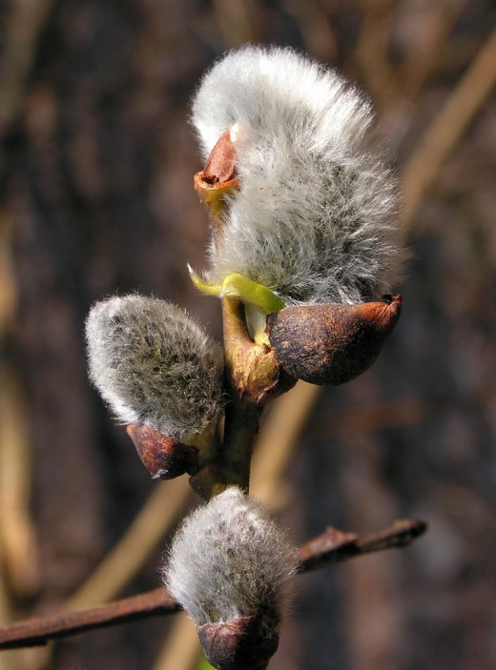 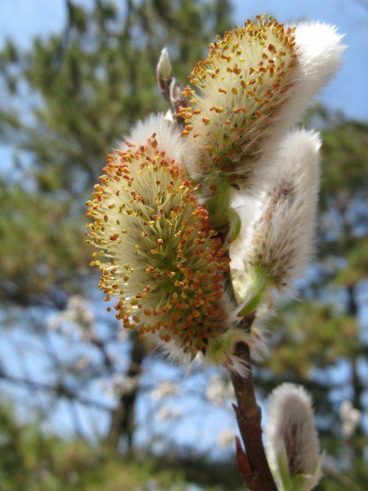

*А как вы думаете, почему люди выбрали вербу, в качестве символа праздника?*

С давних времен существует поверье, что когда верба расцветает, то передает здоровье, силу, красоту всем тем, кто ее коснется. Особенной силой обладают сережки.

Вербе приписывалась магическая сила способствовать плодородию и будущему урожаю. Считалось также, что верба обладает способностью наделять здоровьем людей и скот, предохранять от заболеваний и очищать от нечистой силы.

На Руси было принято хранить освященную вербу дома, в переднем углу, за иконами весь год. Ее веточки прикрепляли также в сараях, хлевах. Перед первым выгоном скота в поле эти веточки скармливали животным.

Вербе приписывалась также сила охранять дома от пожара, нивы от града, останавливать бурю, распознавать колдунов и ведьм, обнаруживать клады. Во время грозы освященную вербу ставили на подоконник - верили, что это спасет дом от попадания молнии.

***Мастер – класс по изготовлению народной куклы «Вербница»:***

*Цель:* Развитие нравственно-эстетических ценностей, приобщение к миру русской культуры, к творческой деятельности по созданию прекрасного в жизни.

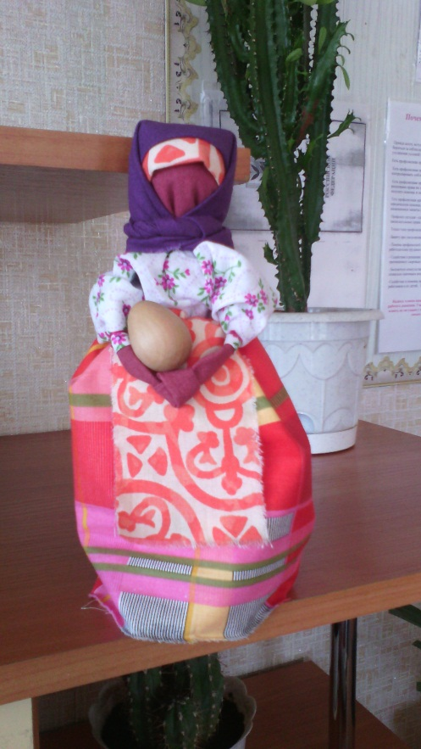

*Задачи:*

Способствовать –

-воспитанию чувства гражданственности и любви к Родине через изучение народного творчества, сохранение, возрождение и развитие национальных традиций;

- бережному отношению к творчеству народных мастеров и духовной культуры русского народа;

- расширению знаний о видах декоративно-прикладного творчества, по истории народной художественной культуры;

- развитию эстетического и художественного вкуса;

- развитию индивидуальных задатков и творческих способностей.

*Ход занятия:*

В старину таких пасхальных кукол делали к Вербному воскресенью, за неделю до Пасхи, ставили на окно, показывая этим, что ждут Светлое Воскресение и на стол между пасхальными дарами.

Кукла Вербница считалась подарком и могла заменить собой пасхальное яйцо, дарить её - значило оказывать большую честь!

Она хранилась на почетном, видном, но не доступном для "чужого " человека месте!

Вербница - это мощный оберег, она символизирует куст вербы, пробуждение природы весной, женщину, которая идет в церковь в день Вербного воскресенья освящать вербочку.

Ее цвета должны быть приближены к цветам вербы, в зеленых тонах. В ручках кукла держит веточки вербы и узелок с "добром".

По верованиям древних славян, верба - Бог дерево, символ не только Мирового дерева, а и чрезвычайной жизненной силы, так как имеет способность развиваться без корней.

Противопоставляется сосне и дубу, которые не всегда могут выдержать бурю; вербовые же ветви благодаря своей гибкости остаются целыми.

Приносит молодость и оздоровление.

*Материалы:*

- картонная трубочка высотой 20 см;

- 20* 20 см лоскут красного цвета на лицо;

- 25* 4 см лоскут красного цвета на руки;

- 15* 15 см цветной лоскут на рубашку;

- 30* 20 см цветной лоскут на юбку;

- 7* 12 см лоскут на фартук;

- 25* 25 см лоскут на косынку;

- синтепон;

- нитки мулине или ирис.

*Последовательность изготовления:*

*Кукла просто загляденье,*

*Детям всем на удивленье,*

*Коль хотите научиться*

*Эту куклу мастерить*

*Вам придется не лениться*

*И старанье приложить!*

1. Сворачиваем туго картон в трубочку, перевязываем в области талии и шеи.
2. Оборачиваем трубочку синтепоном.
3. Из красного лоскута формируем лицо, перевязав на шее.
4. Делаем красные ручки, свернув лоскутик и завязав посередине узел.
5. Привязываем ручки под шею.
6. В лоскутике для рубашки делаем надсечку в середине и надеваем через голову.
7. Завязываем на талии и на ручках.
8. Выворотным способом одеваем юбку.
9. Затем также выворотным - фартук.
10. Повязываем тесемочку – повойник и косынку.
11. Ставим веточки вербы.

Можно украсить яйцом – конфеткой.

А теперь давайте поставим наших красавиц в хоровод и посмотрим, что же у нас сегодня с вами получилось.

*Вот все куколки подружки.*

*Не похожи друг на дружку.*

*В сарафанах распрекрасных*

*Эти куклы наши!*

***Мастер- класс по изготовлению веточки вербы:***

*Цель:* Познакомить детей с историей возникновения праздника, с народными обрядами и обычаями. Научить изготавливать веточку вербы из бумаги.

*Задачи:*  
- уточнить знания о дереве вербы;  
- научить детей выполнять поделку из бумаги и бросового материала;  
- развивать память, любознательность, мелкую моторику;  
- воспитывать аккуратность и усидчивость;

*Оборудование:*

- картинки с изображением библейского сюжета «Вход Господень в Иерусалим», с веточками вербы;  
 - ватные палочки;

- деревянные шпажки для шашлыка;

- светло-коричневая бумага;

- ножницы;

- клей карандаш.  
*Ход занятия:*

*Педагог:* Ребята, в предстоящее воскресенье все православные христиане будут отмечать один из главных Православных праздников - «Вербное Воскресенье». Оно отмечается за неделю до Светлой Пасхи. Согласно Библейскому сюжету в этот день Иисус въехал в ворота города Иерусалима на осле. Его торжественно встречали горожане и бросали под ноги пальмовые ветви – символ мира, спокойствия. У нас не растут пальмы, поэтому вместо пальмовых ветвей мы используем веточки другого растения –Вербы.  
 На какое бы число не приходилось Вербное Воскресенье, это всегда весенний праздник. Первое дерево, которое распускается весной - верба. Поэтому на Руси пальмовую ветвь заменили веточками вербы. Верба – это символ пробуждающейся весны. В этот день можно увидеть много людей, которые несут в руках веточки вербы, освещают их в церкви, украшают ими свой дом, ходят в гости и дарят их друг другу.

Ладони сомкнуты перед грудью, пальцы левой руки плотно прижаты к пальцам правой руки.

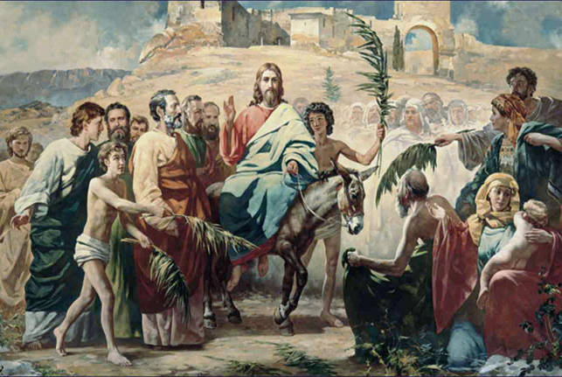

- А вы знаете, что веточки вербы не просто дарили? В народе существует обычай легонько ударять друг друга веточками вербы. Считается, что убережет от сглаза и болезни. Но не просто бьют, а приговаривают:

Верба, верба,

Верба хлёст,

Верба хлёст

Бьёт до слёз.

Верба синя

Бьёт не сильно,

Верба красна

Бьёт напрасно,

Верба бела

Бьёт за дело.

Верба хлёст

Бьёт до слёз.

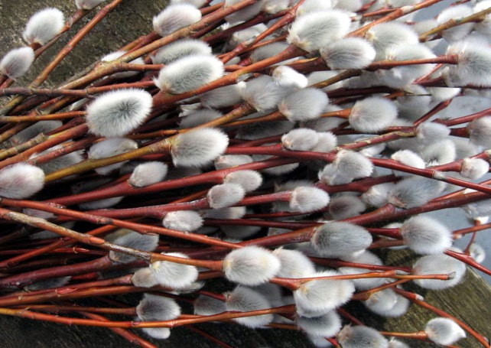

Теперь нам не хватает только веточек вербы. А где мы её можем взять?

*Дети:* Срезать с дерева. Купить возле церкви.

*Педагог:* Я предлагаю вам сделать веточки вербы самим. Давайте рассмотрим картинку с изображением вербы. На что похожи почки вербы?

*Дети:* Почки вербы похожи на мех (на пух, на вату).

*Педагог:* Вы все правы. А для того чтобы нам сделать веточку вербы, я приготовила: вот такие деревянные шпажки для шашлыка, ватные палочки, полоски светло-коричневой бумаги. Ещё нам понадобится клей-карандаш. Будьте внимательны и аккуратны.

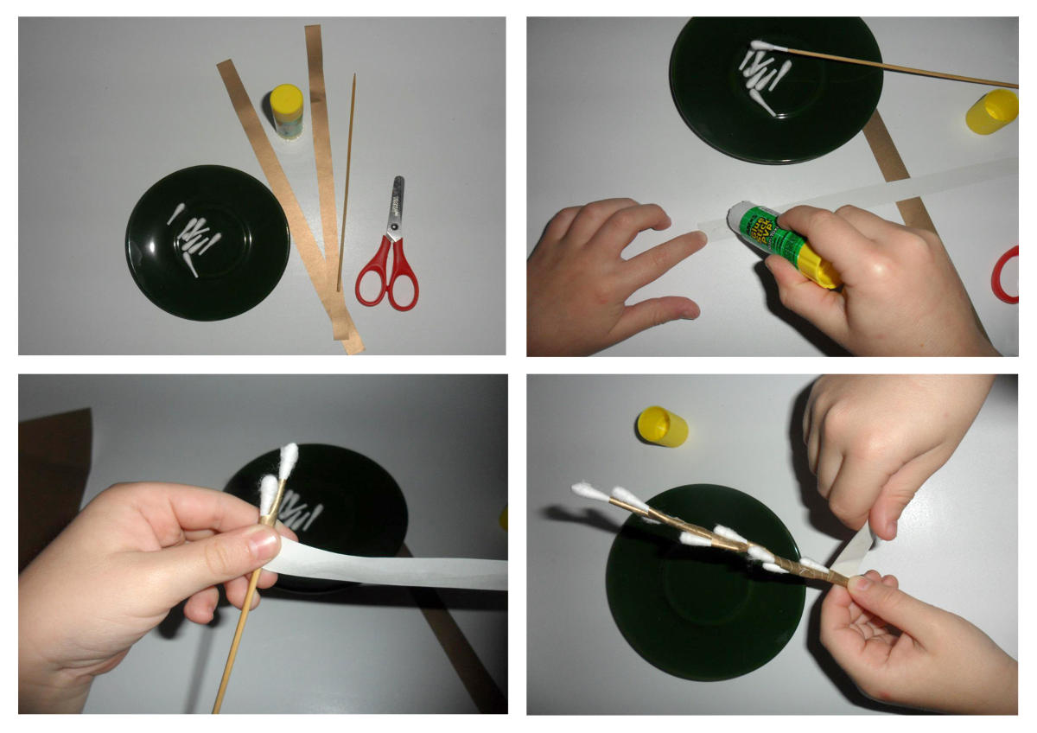

1. Возьмём шпажку и кусочек ватной палочки. Остриё шпажки вставляем в ватную палочку.   
 2. Теперь намажем клеем полоску бумаги.  
 3. Начинаем обматывать бумагу вокруг шпажки.  
 4. Через расстояние вставляем ватные палочки и продолжаем обматывать.

Обматываем аккуратно, чтобы не порвать бумагу. Наша веточка готова.

Звучит аудиозапись песни Е. Фроловой на стихи А. Блока «Вербное воскресенье».

*Педагог:* Перед пасхой наступает   
Воскресенье Вербное -  
В этот день верба приносит   
Действие волшебное!  
Рано утром Вы сорвите   
Прутик самый длинный.   
Ведь верба - наш оберег   
И символ старинный.   
Веточки вербы весенней  
В церкви освятите  
И до следующей Пасхи   
Дома сохраните!

Освящённые веточки вербы ставят дома перед иконами, в красный угол. Через год ими обметают все углы в доме и обязательно сжигают. А на их место ставят свежие веточки, которые будут оберегать дом и домочадцев от болезней и сглаза.

***Образовательный туристический маршрут «Закликание весны. День весеннего равноденствия»***

***Цель:***

Формирование представлений о народных культурных традициях.

***Задачи:***

- способствовать развитию познавательного интереса к историческому прошлому русского народа;

- систематизировать полученные ранее знания о перелетных птицах;

- формировать любовь и бережное отношение к природе и к Родине;

- способствовать созданию дружеской и доверительной атмосферы в детском коллективе.

*Действующие лица:*

- 2 ведущих;

- Весна;

- 2 детей – помощников.

*Реквизит:*

- птицы- куклы;

- скворечник;

- проволока;

- коромысло;

- 2 ведра;

- скакалка;

- канат.

***Сценарий:***

*Девочка:* К нам сюда! Собирайся, народ!

Сегодня вас много интересного ждет!

Игры, забавы, чудеса из чудес!

Спешите, радости хватит на всех!

*Мальчик:* Мы зовем к себе тех,

Кто любит песни, веселье и смех.

Дружно зиму провожай,

Будет летом урожай!

*Ведущий:* По традиции наших предков,

Зиму мы проводить должны.

Много добрых и славных праздников

Нам осталось от старины!

*Ведущий:* Много старых и добрых праздников

Нам осталось от старины

Встретить Весну-красну

По традиции мы должны!

*Ведущий 1:*Издавна 22 марта закликали весну. Считалось, что если ее позвать, покликать, то она, услышав, скорее придет.

*Вместе.* Весна! Весна красная!

Приди, Весна, с радостью,

С превеликой милостью! (*Все повторяют*.)

*Под музыку выходит Весна.*

*Весна*. Здравствуйте, люди добрые!

Я к вам опять пришла,

Вьюги и метели прочь я прогнала,

И луга, и лес, и поле пробудила ото сна!

*Ведущий:* Весна, а что это у тебя за коромысло?

*Весна:* Коромысло непростое. Видите, на нем два волшебных ведерка. В одном, темном (показывает), темная ночь живет. В другом, светлом, – ясный день.

*Ведущий 2:*Ой, как интересно! И какое же ведро легче, а какое тяжелее?

*Весна*: Сейчас оба ведра по весу сравнялись. Ведь сегодня – день весеннего равноденствия, день равен ночи. А дальше светлое ведро все тяжелее становиться будет, потому что день расти начнет.

*Ведущий 1:* Сначала о приближении весны мы догадываемся потому, что день становится длиннее.

*Ведущий 2:* А еще об этом возвещают птицы, которые возвращаются из дальних стран к себе на родину, домой.

*Ведущий 2:* Праздник Жаворонки стал называться еще и «Сороками». В честь сорока мучеников севастийских. Это были воины-христиане, которые приняли мученическую казнь за веру, память их празднуется 22 марта. По легенде сорок воинов-христиан после гибели превратились в сорок жаворонков. Так языческий праздник слился с христианским.

*Ведущий 1:* «Сорок сороков птиц летят, весну несут», – говорили люди. Давным –давно существовала вера в то, что в этот день из теплых стран прилетают сорок разных птиц.

*Ведущий 2:* Вспомнить птиц – вестников весны – вам помогут **загадки** нашей прекрасной гостьи.

1. Солнце греет у порога

И растаяли сугробы,

Потекли рекой ручьи,

Прилетели к нам …***грачи*.**

1. На шесте – дворец,

Во дворце – певец…***скворец*.**

1. Хочет – прямо полетит,

Хочет – в воздухе висит,

Камнем падает с высот

И в полях поёт, поёт…***жаворонок.***

1. Тонкий клюв у этой птицы.

Ноги тонкие, как спицы.

Он росточком невелик,

Где болото, там - … ***Кулик.***

1. Уж весна, но поле бело.

Птичка с юга прилетела.

Холодно еще, и зябнет

На березке голой **... *Зяблик.***

1. Смелая, болтливая,

Птица говорливая,

Как заметит, кто идёт,

Вмиг по лесу разнесёт…***Сорока****.*

1. Клином на юга летят,

Жалобно курлыча,

До свидания говорят,

Скоро возвратимся!...***Журавли.***

*Ведущий 1:*Специально для перелетных птиц люди сочиняли весенние **песенки-заклички.**

*Учитель. Все ребята делятся на 4 группы. Каждая группа исполняет песню своим птицам – куликам, жаворонкам, зябликам, журавлям. А вместе поют общий припев*.

**Заклички:**

1. Кулик из-за моря, лети, лети на волю!

Припев: Неси, неси на волю весну, весну в подоле!

2. Ты, птица – жаворонок, твой голос тонок, звонок...

3. Ты, зяблик – свистелка, лесная свиристелка…

4. Журавль – длинношейка, курлычь хорошенько…

*Ведущий:* В этот день было принято выпекать специальные булочки, имеющие форму птичек. Эти булочки так и называются "жаворонки". Таким птичкам вставляли глазки из изюма. Любящие бабушки дарили "жаворонков" своим внучатам, а те выбегали на улицу, насаживали жаворонков на палочки и начинали окликать весну.

*Чтецы:*

Жаворонки, прилетите,

Студену зиму унесите,

Теплу весну принесите,

Зима нам надоела, весь хлеб у нас поела!

*Ведущий:* А сейчас мы с вами поднимемся на 2 этаж , и Любовь Александровна покажет нам мастер - класс по изготовлению Жаворонков из солёного теста.

В этот праздник гадали. Когда пекли птичек, в одну из них запекали монетку. Во время обеда каждый брал по птичке, и тот, кому доставалась с монеткой, считался на весь год счастливейшим. Найденную монетку хранили за иконой или носили с собой на счастье. В некоторых деревнях сельские ребятишки выбегали рано утром босые на двор и старались перебросить через кровлю 40 щепочек, а девочки завязывали на тесемке 40 узелков.

*Ведущий:* Кроме печеных птичек, делали еще птички-закрутки, которыми люди украшали свои дома, ветви деревьев. Обычно эти куклы-закрутки делали дети вместе с взрослыми. Игра в куклы поощрялась, т.к. на ней ребенок учился вести хозяйство, обретал образ семьи.

*Ведущий:* Давайте и мы с вами выйдем на улицу. Поздравим прохожих с наступлением астрономической весны. Повесим скворечник, и поиграем в народные игры.

*Ведущий 1:* А теперь! Раз, два, три, четыре, пять!

Будем мы сейчас играть!

**Игра «Гори, гори - ясно»**

**Игра «Ручеёк»**

Разлился ручеек – золотой рожок – ух!

Разлился водой холодной, снеговой – ух!

Разлился водой, прохладной, ключевой – ух!

По мхам, по болотам, по лесным колодам – ух! *(Перепрыгивают через веревку на слово «Ух».)*

*Ведущий 2:* Мы традиций не будем забывать,

Будем мы **тянуть канат**,

Все вы дружно становитесь –

И тяните, не ленитесь. *(Перетягивание каната.)*

*Ведущий 2:*  Пришла Весна! Пришла красна!

*Ведущий 1:*С радостью, с радостью, с превеликой к нам милостью!

Весна. Люди добрые! Дети милые!

На здоровье, на радость, на урожай богатый, да на хлеб насущный!

Любите друг друга! Будьте миром богаты! До свиданья, друзья!

Ступайте с Весной в весну! До новых встреч!

Гори, солнце, ярче!

Лето будет жарче,

А зима теплее,

А весна милее! (Кланяется.)

***Проектная деятельность:***

«Шаг в будущее – юниор» 2016г.

Номинация (секция): Прикладное искусство, дизайн.

Махина Валерия Викторовна

Малышева Юлия Александровна

Костромская область, Шарьинский район, г. Шарья, МБОУ ДО ЦДО «Восхождение»

Народная кукла «Баба Яга»

Научный руководитель:Подосёнова Юлия Анатольевна, педагог дополнительного образования, МБОУ ДО ЦДО «Восхождение»

Аннотация.

Цель работы: выполнить изделие в технике «Народная кукла».

Методы и приёмы: в этой работе мы использовали прием изготовления изделия в технике «Народная кукла», метод поиска литературы, метод интервьюирования.

Выводы: изготовили куклу «Баба Яга» в технике «Народная кукла», то есть достигли вышепоставленной цели.

Библиографии : <http://ivansuharev.com/view_post.php?id=43> ;

<http://www.rukukla.ru/article/trya/Doll_Baba_Yaga>

План исследований.

Проблема: утрачивание интереса к декоративно-прикладному творчеству у школьников.

Гипотеза: прививание интереса к декоративно-прикладному творчеству у школьников посредством изготовления народной куклы.

Подробное описание метода:

С древних времен наши предки изготавливали кукол в этой технике для своих детей. Русская традиционная кукла по своему смыслу подразделяется на обрядовую, обережную и игровую.

Обрядовая кукла изготавливалась из соломы или травы, кусков изношенной домашней одежды или ткани. Средний размер таких кукол – в локоть, как говорили в старину, использовались они чаще всего в самых распространенных обрядах – земледельческих и свадебных.

Обережная кукла, или кукла-оберег изготавливалась из золы, ткани, березовых поленец. Важной особенностью русских традиционных обережных кукол является отсутствие каких-либо инструментов при их изготовлении. Куклу-оберег делали не просто так, а специально для определенного человека, семьи или дома. При том, чем интимнее было назначение куклы, тем меньше был ее размер, и тем скрытней от посторонних людей она проживала свою жизнь. Куклу делали без лица по двум причинам. Во-первых, в доме не нужны были лишние глаза, рот и уши. А во-вторых, что, наверное, важнее, безликая кукла не могла стать оружием в руках злых сил и навредить людям.

Игровая кукла в русских традициях – это простая кукла из домашних материалов, чаще всего остатков ткани или обрывков ношенной одежды. Такую куклу не детализировали, и размеры ее были – с кулак.

 К любой кукле в доме относились бережно, хранили их определенных местах, а в играх старались ни в коем случае не навредить. Какую бы роль не выполняла русская традиционная кукла, в русском доме она всегда была в почете и уважении, так как была одним из самых знаковых проявлений традиций и обычаев. А тогда люди уважали своих предков и учили этому своих детей. Навязывая узелок за узелком на обычную куклу-скрутку или мотанку, девочка или девушка, или женщина находила и лучшую собеседницу, умеющую выслушать, и подругу, лучше всех других понимающую и разделяющую желания и тревоги. Душевные раны затягивались, мир вокруг становился лучше, беды и тревоги покидали дом, в котором появлялась такая кукла.

Назначение многих кукол можно определить по названию. Вот, например, «утешница» - калужская игровая кукла. Этой тряпичной куклой утирали горькие слезы детских падений или разочарований, после чего с ней играли, забывая обо всех бедах. В последующем ребенок настолько привыкал к такой кукле, что просто один вид утешницы уже успокаивал. Кукла-оберег очень часто не только отгоняла злых духов, но и была домашним лекарем. Такой была кубышка- травница. Основу этой куклы составляет мешочек, набитый лекарственными травами. Кроме этого два мешочка поменьше, так же с травами, привязывали к рукам. Куклу кубышку- травницу подвешивали над колыбелью, ставили возле кровати, клали под подушку. Если такую куклу помять в руках, то по дому распространялся лечебный травяной запах. Чтобы кубышка-травница не теряла своей лечебной силы, траву в ней меняли каждые два года.

Так же мы посредством метода интервьюирования мы узнали, что:

19 из 20 опрошенных знают о том, что есть народные куклы;

13 из 20 опрошенных знают, что эти куклы подразделяются на виды;

14 из 20 опрошенных считают, что Баба Яга-злодейка;

14 из 20 опрошенных хотели бы узнать побольше о народных куклах;

13 из 20 опрошенных хотели бы научиться изготавливать таких кукол.

Ну а вот что мы сами выяснили об этой кукле:

Русская Баба Яга – это известный сказочный персонаж, противоречивый и загадочный. Многие полагают, что Яга – это злая, страшная ведьма, живущая в дремучем лесу. На самом деле это первая помощница, мудрая советчица, иногда, гостеприимная хозяйка. Расскажет, где живой воды раздобыть, а где – Жар-птицу, как схорониться от врагов и приобрести верных друзей. Кукла Баба яга может стать отличным домашним оберегом, хранительницей домашнего очага, подобно домовому.

Когда-то на Руси существовал замечательный обряд — «перепекание» больного ребенка. Бабка-повитуха клала ребенка на раскатанное тесто (в это тесто наговаривался заговор) и заворачивала в него дитя. После этого клала на хлебную лопату и сажала в теплую печь. Там малыш «допекался», становился сильнее и жизнеспособнее. Считалось, что болезни сжигаются и вместе с дымом выходят через трубу, а «заново перепеченный» ребенок становится более здоровым. Разве это не похоже на то как Иванушка садился на лопату к Бабе Яге? Ещё мы выяснили в каких сказках встречается Баба Яга и у нас получился такой список:

* Гуси-лебеди
* Царевна-Лягушка
* Василиса прекрасная
* Марья Моревна
* Иван-Царевич и белый Полянин
* Избушка на курьих ножках

Рассмотрев следующие варианты, мы остановились на Бабе Яге.

|  |  |
| --- | --- |
| Название изделия | Изображение |
| Кукла «Домовушка».  Эта кукла-хозяюшка предназначена для защиты дома и задабривания домового. Маленькая, как большинство оберегов, она помогает хранить лад и порядок в доме. |  |
| Кукла «Колокольчик».  Народная тряпичная кукла-оберег под названием «Колокольчик» родом из Валдая. |  |
| Кукла «Вепсская рванка».  Традиционная народная Кукла - оберег – Вепсская рванка.  Вепсская кукла - одна из самых древних обереговых куколок. Матушка-кормилица, является олицетворением материнской заботы, женской защиты и любви. Часто такие куколки сопровождали ребенка с самого рождения, оберегая, давая защиту и любовь. Взрослым людям она помогает поверить в себя, успокоиться, почувствовать себя защищенным как в детстве. |  |
| Кукла «Баба Яга».  Кукла Баба Яга может стать домашним оберегом, хранительницей домашнего очага, подобно домовому. Сделана по мотивам изготовления народной куклы без использования иглы. |  |

Почему же мы выбрали именно Бабу Ягу?

Мы выбрали именно эту куклу, потому что она показалась нам наиболее интересной своей историей и технологией изготовления, а так же тем, что она известна как персонаж многих русских народных сказок.

Последовательность изготовления:

Для изготовления этого изделия нам понадобились следующие материалы:

1. Светлая ткань для лица 17х17 см.

2. Наполнитель.

3. Кусочек спички или палочки 1см.

4. Картонная трубка шириной с палец, длиной 14-16 см.

5. Синтепон.

6. Две полоски светлой цветной ткани 13х13 см (для рук).

7. Две полоски светлой ткани 4х9см (для ладошек).

8. Лоскут цветной ткани для  нижней рубахи 18х25 см.

9. Темная ткань для юбки 13х35 см.

10. Лоскуток ткани для фартука.

11. Лоскуток флиса или меха для жилета 7х19 см.

12. Лоскут для платка.

13. Веточка для метлы, сухая трава или мочало.

14. Лен или нитки для волос.

Технология изготовления.

Шаг Фотография

Шаг 1. В лоскут ткани для лица кладем кусочек спички для формирования носа.

Шаг 2. Обматываем ниткой нос.

Шаг 3. В лоскуток с носом кладем наполнитель и формируем голову.

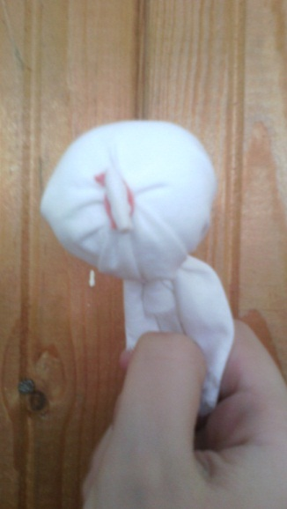

Шаг 4.Приматываем голову к трубочке-основе.

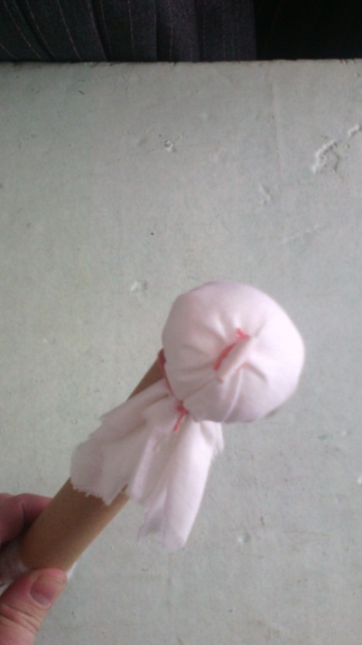

Шаг 5. Лоскут ткани для ладошек складываем вдоль в 4 раза.

Шаг 6. Сгибаем заготовки ладошек пополам и приматываем к рукавам.

Шаг 7.Выворачиваем.

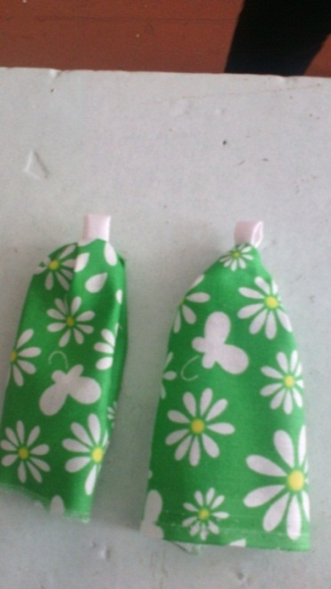

Шаг 8.Приматываем к шее куклы.

Шаг 9. Приматываем к шее куклы нижнюю рубаху.

Шаг 10. Выворачиваем.

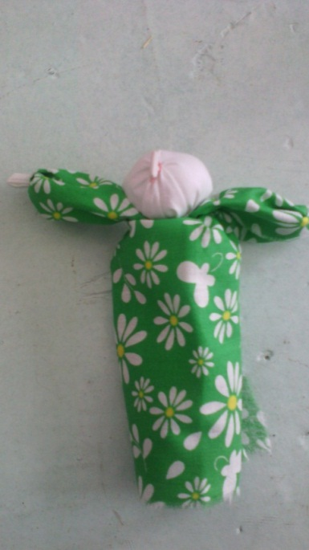

Шаг 11. Делаем юбку.

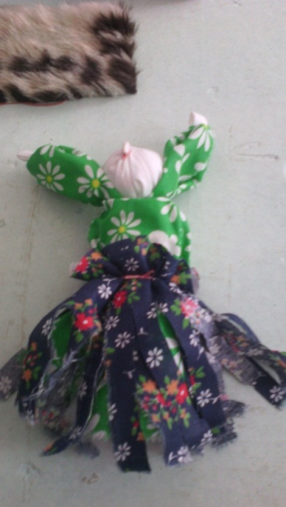

Шаг 12.

Одеваем фартук.

Шаг 13.

Лоскут, из которого будем делать душегрейку, разрезаем пополам до середины и делаем вырез для горловины.

Шаг 14.Надеваем душегрею, приматывая к поясу нитками или тесьмой.

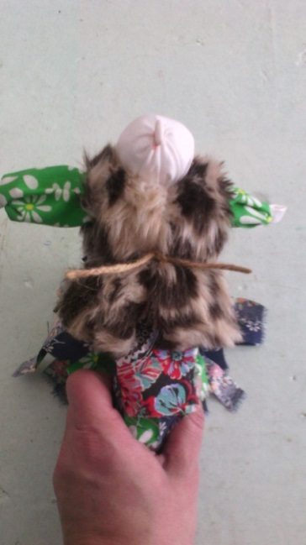

Шаг 15. Делаем волосы, приматываем часть прядей со стороны спинки по шее, оставляя спереди несколько прядей.

Шаг 16. Завязываем платок.

Шаг 17.Делаем метлу: приматываем к палочке мочало или сухую траву.

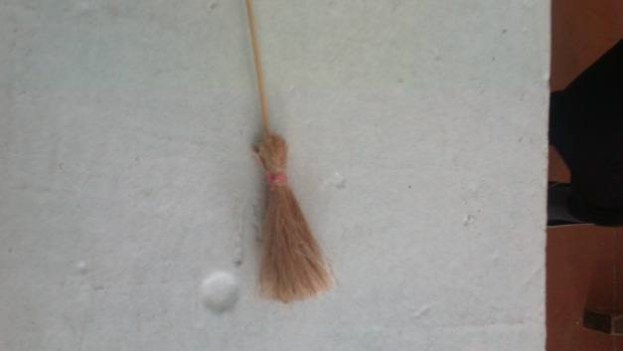

Шаг 18. Даем метлу бабушке в руки.

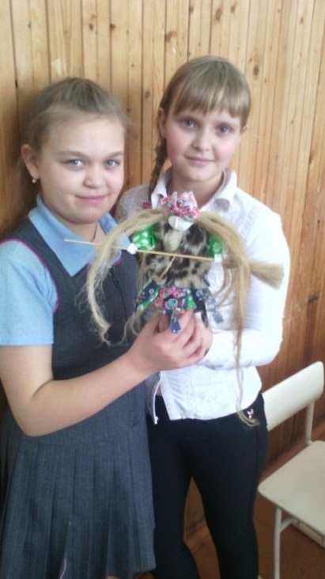

При изготовлении этой куклы мы так же руководствовались техникой безопасности при работе с ножницами.

1. Храните ножницы в указанном месте в определённом положении.

2. При работе внимательно следите за направлением резания.

3. Не работайте с тупыми ножницами и с ослабленным шарнирным креплением.

4. Не держите ножницы лезвием вверх.

5. Не оставляйте ножницы с открытыми лезвиями.

6. Не режьте ножницами на ходу.

7. Не подходите к товарищу во время работы.

8. Передавайте закрытые ножницы кольцами вперёд.

9. Во время работы удерживайте материал левой рукой так, чтобы пальцы были в стороне от лезвия.

Заключение

После проделанной нами работы можно подвести итоги.

Мы считаем, что изделие выполнено в технике «Народная кукла» аккуратно и соответствует всем требованиям, предъявляемым к нему. Работа выполнена из экологически чистых материалов и натуральных тканей. Узнали историю происхождения народной куклы и провели анкетирование, то есть достигли поставленной цели и задач.

***Технологические карты***

***Технологическая карта изготовления народной куклы «Кувадка»***

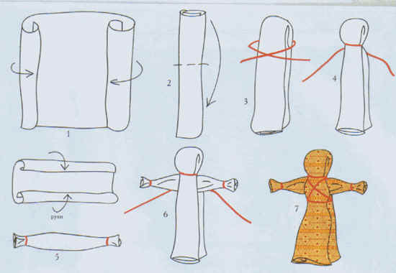

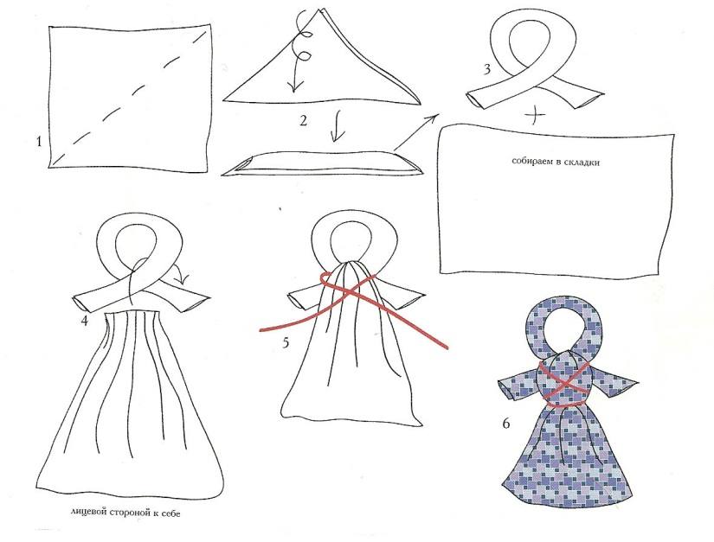

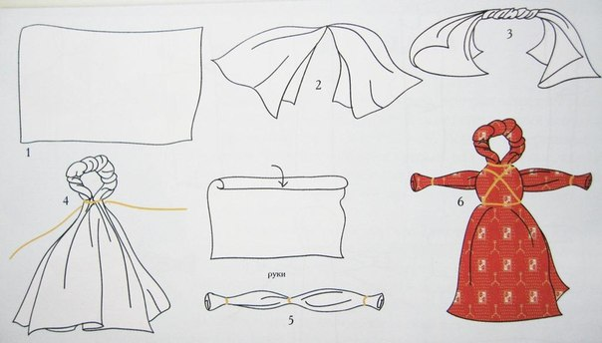

***Технологическая карта изготовления народной куклы «Отдарок на подарок»***

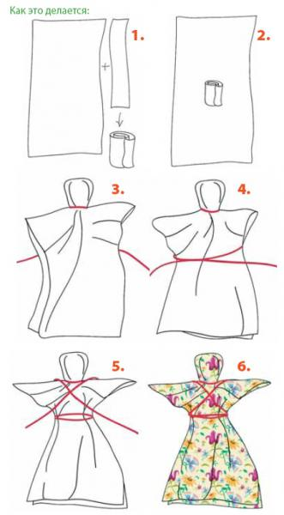

***Технологическая карта изготовления народной куклы «Птичка»***

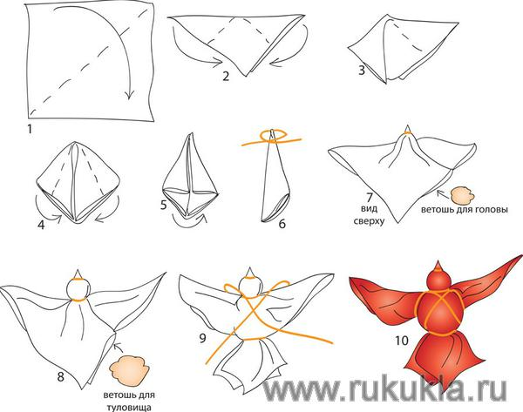

***Технологическая карта изготовления народной куклы «Утешница»***

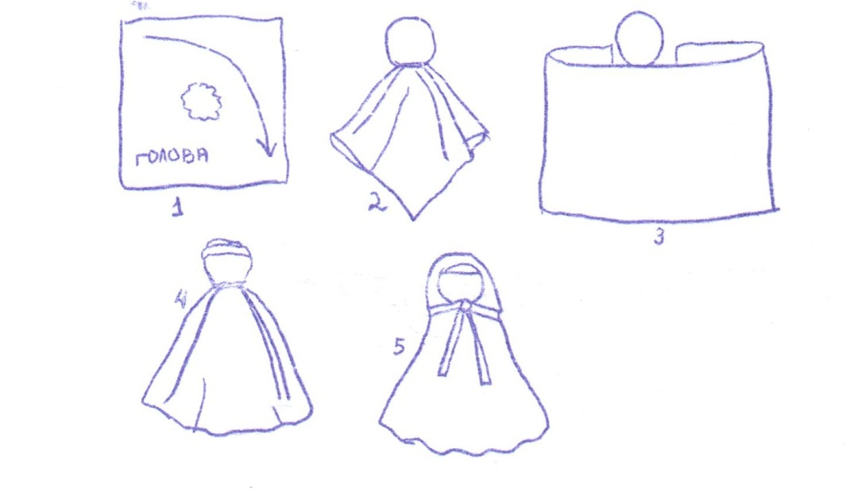

***Технологическая карта изготовления народной куклы «Зайчик на пальчик»***

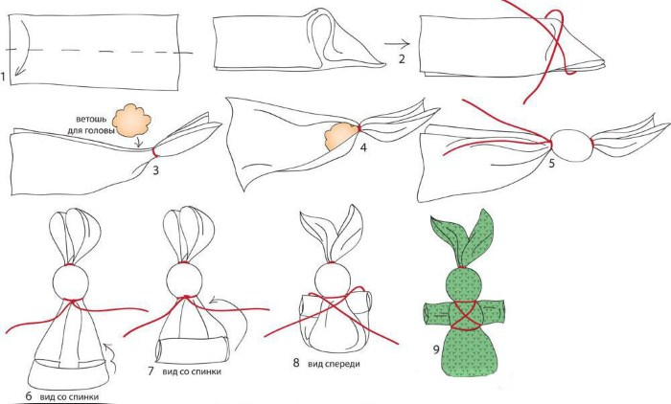

***Технологическая карта изготовления народной куклы «Пеленашка»***

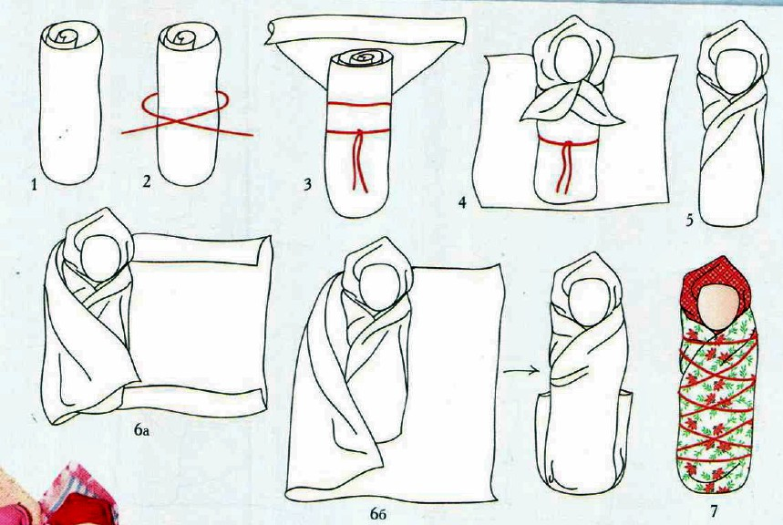

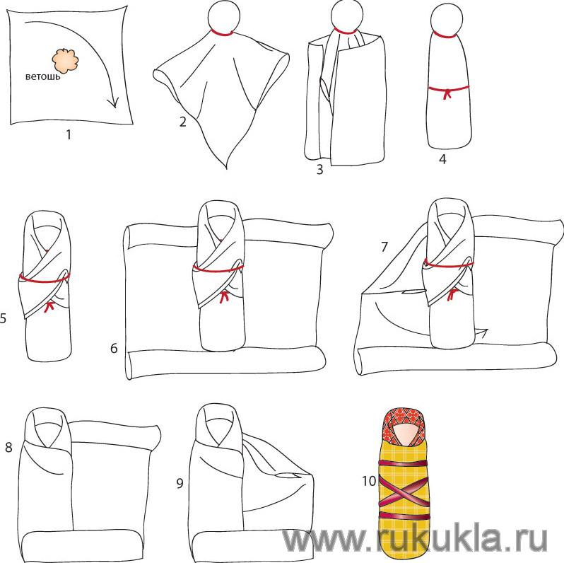

***Технологическая карта изготовления народной куклы «Ангел»***

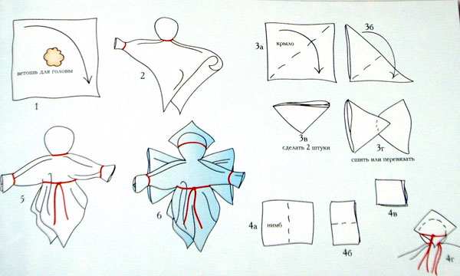

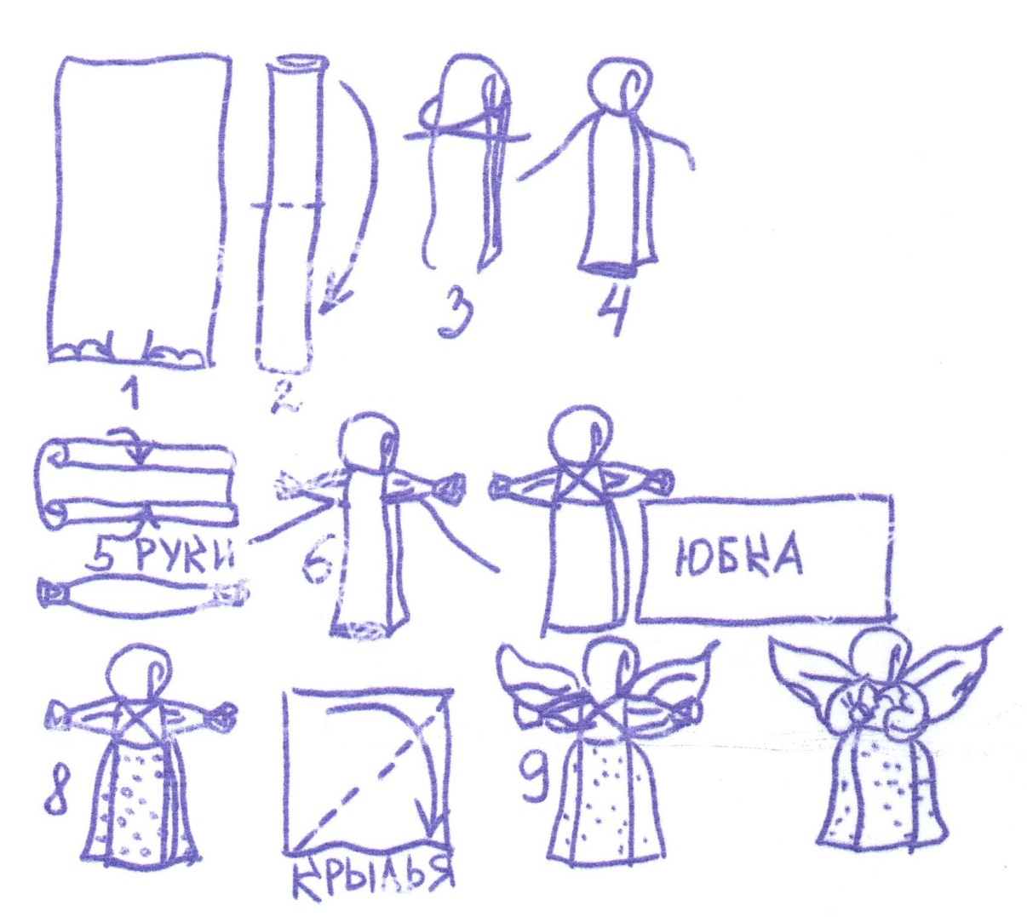

***Технологическая карта изготовления народной куклы «Вепская рванка»***

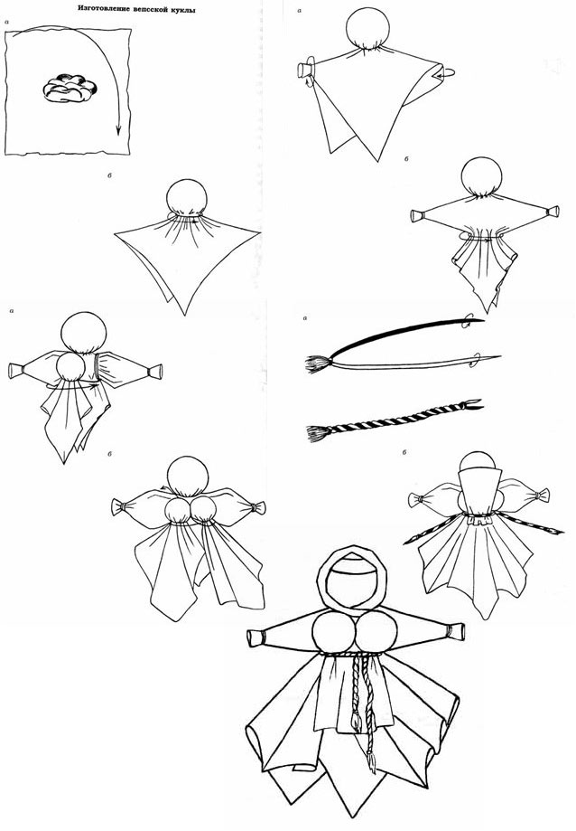

***Технологическая карта изготовления народной куклы «Колокольчик»***

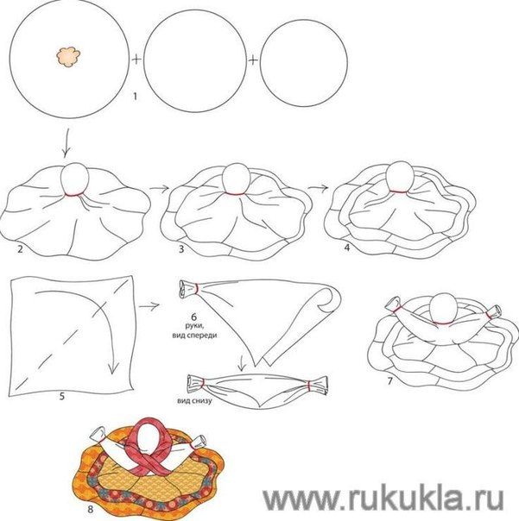

***Технологическая карта изготовления народной куклы «Крупеничка»***

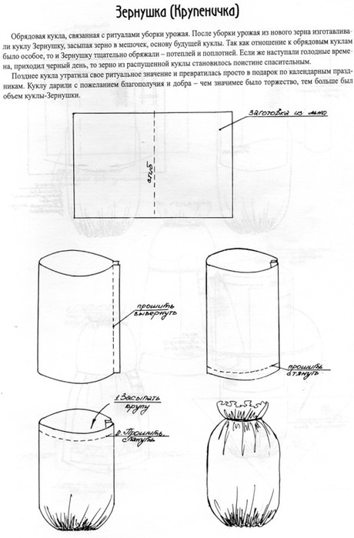

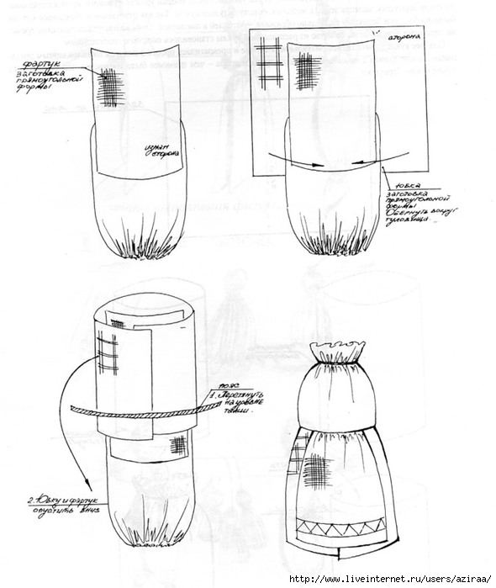

***Технологическая карта изготовления народной куклы «День и ночь»***

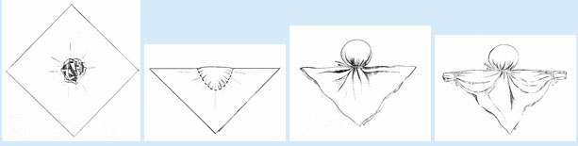

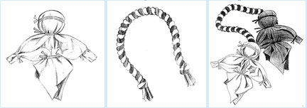

***Технологическая карта изготовления народной куклы «Десятиручка»***

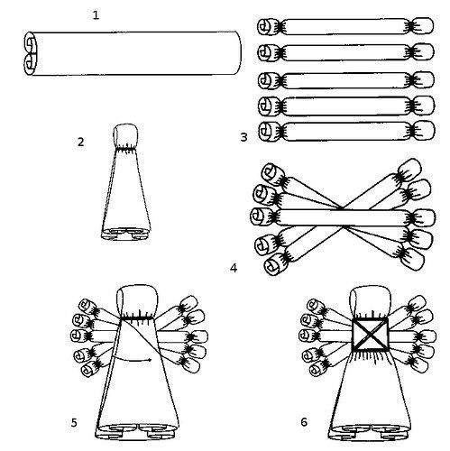

***Технологическая карта изготовления народной куклы «Конь- огонь»***

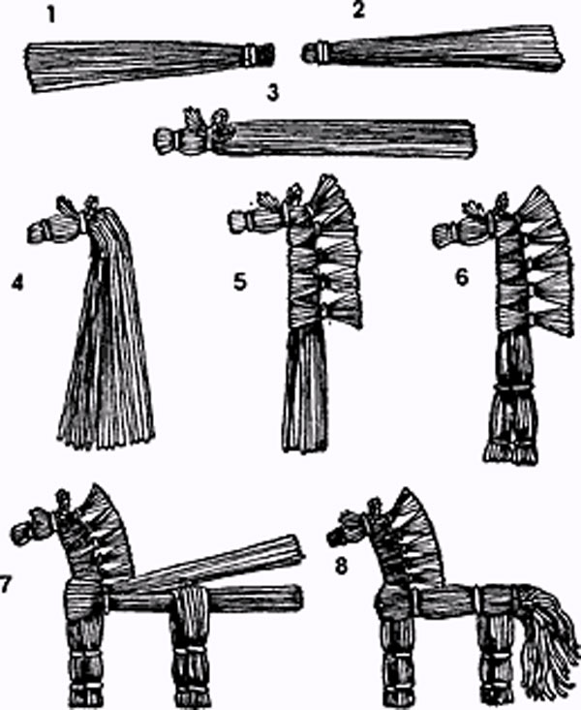

***Технологическая карта изготовления народной куклы «Мартинички»***

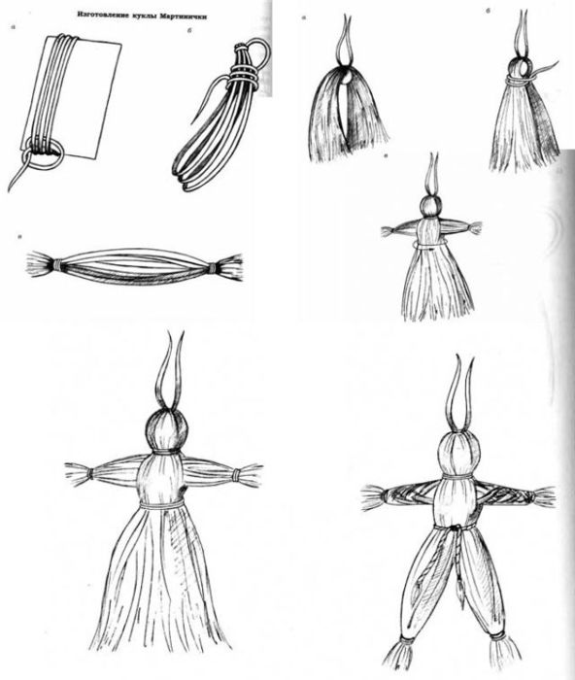

***Технологическая карта изготовления народной куклы «Покосница»***

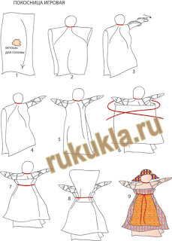

***Технологическая карта изготовления народной куклы «Перевертыш»***

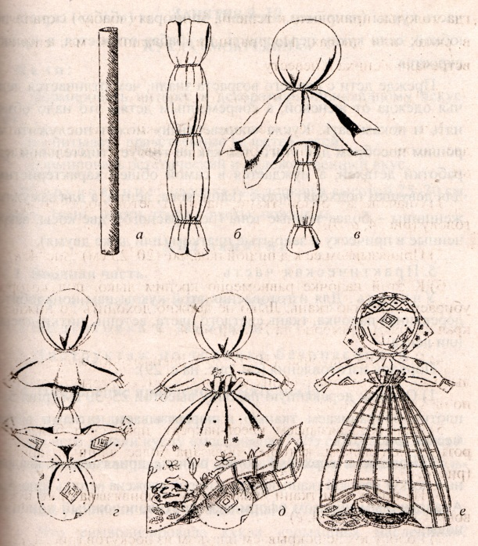

***Технологическая карта изготовления народной куклы «Бессонница»***

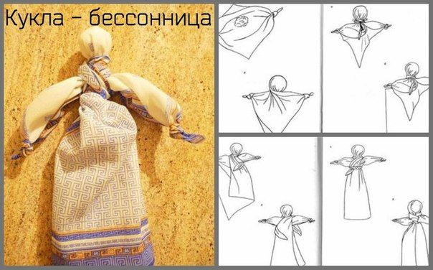

***Технологическая карта изготовления народной куклы «Неразлучники»***

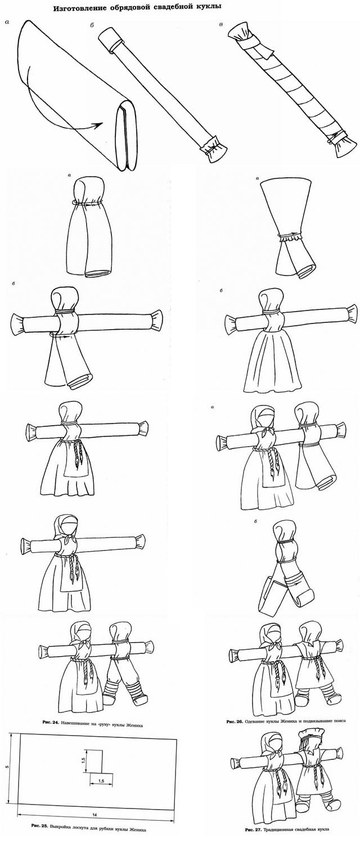

***Технологическая карта изготовления народной куклы «Лихоманки»***

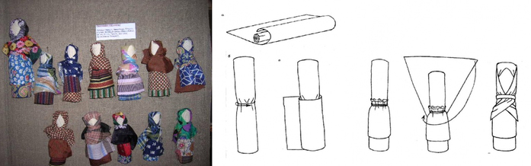

***Технологическая карта изготовления народной куклы «Калужский куклак»***

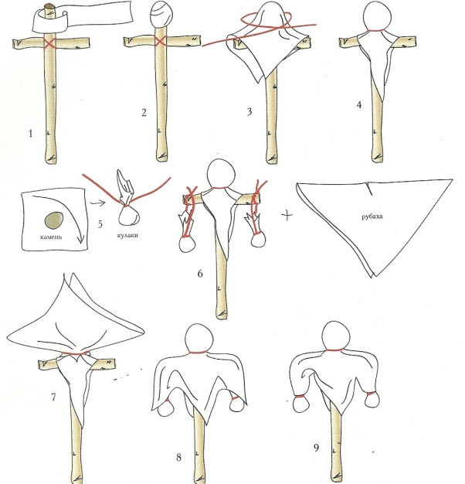

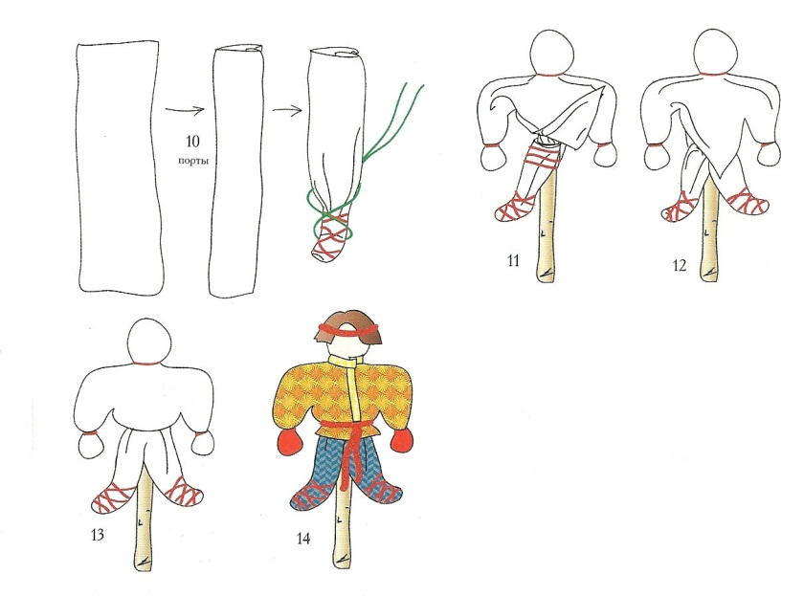

***Технологическая карта изготовления народной куклы «Травница»***

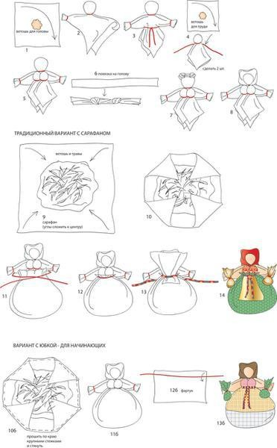

***Технологическая карта изготовления народной куклы «Кузьма и Демьян»***

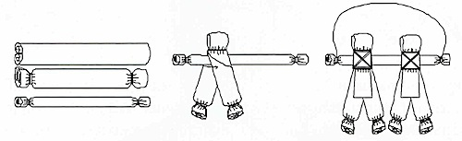

***Технологическая карта изготовления народной куклы «Катерина - санница»***

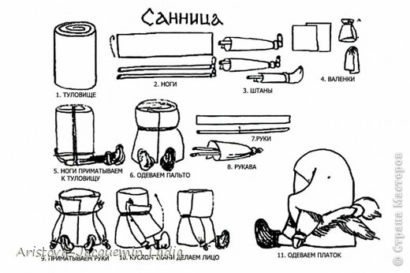

***Технологическая карта изготовления народной куклы «Веснянка»***

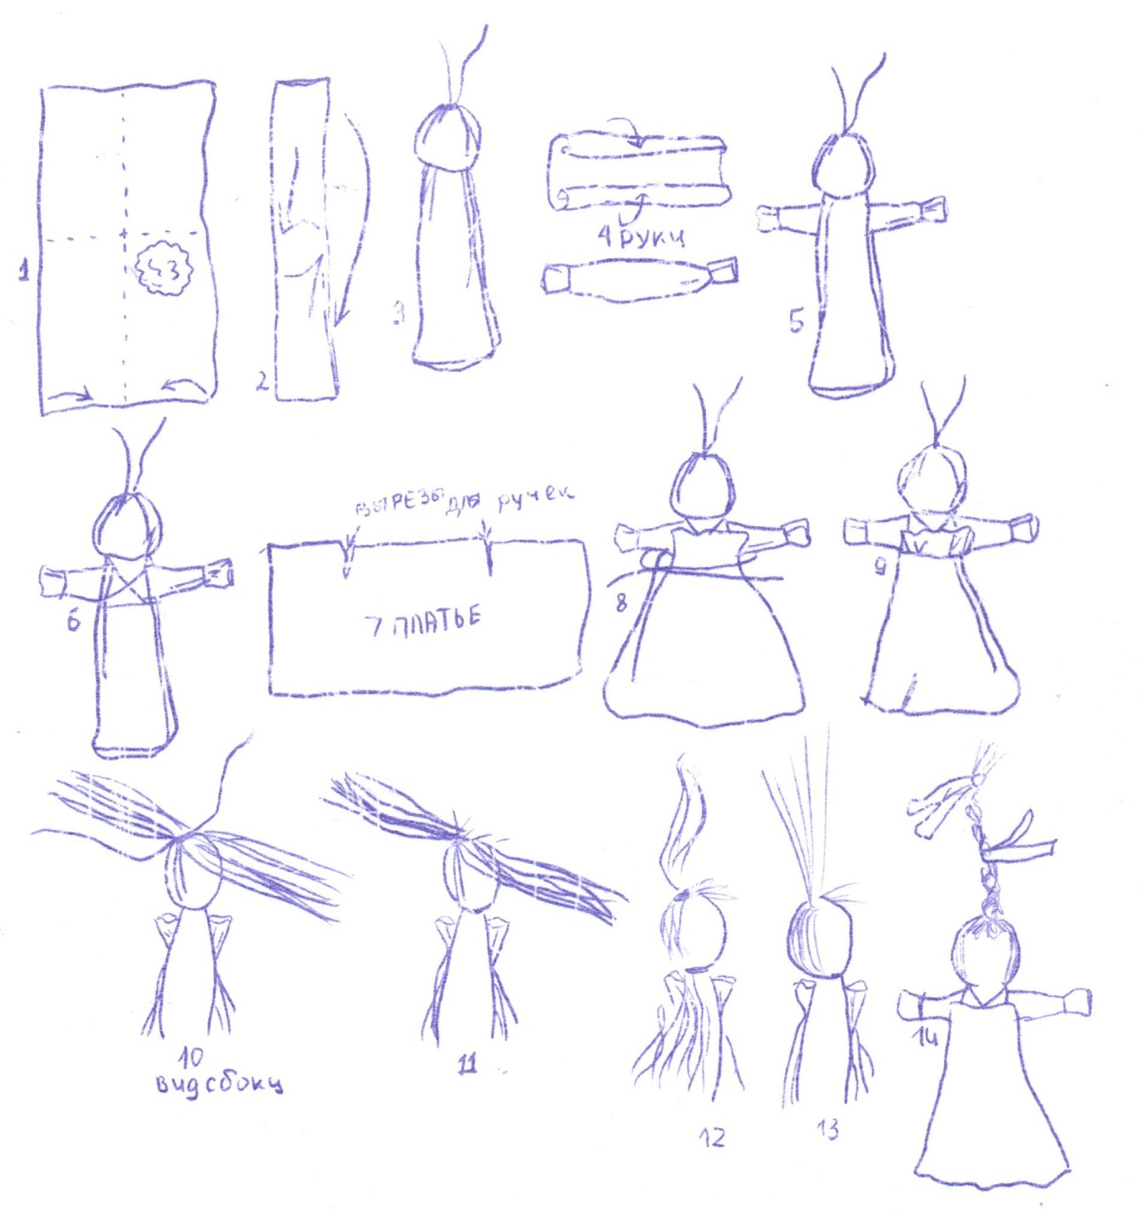

***Технологическая карта изготовления народной куклы «Малышок - голышок»***

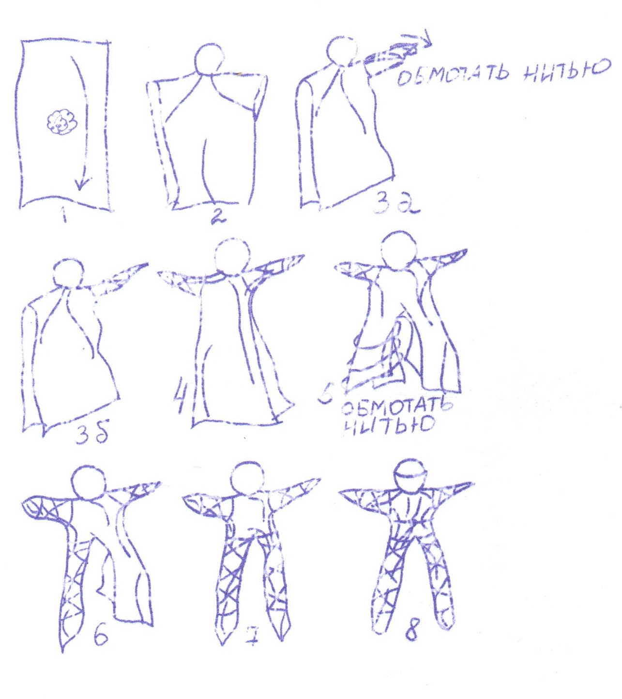

***Технологическая карта изготовления народной куклы «Живуля»***

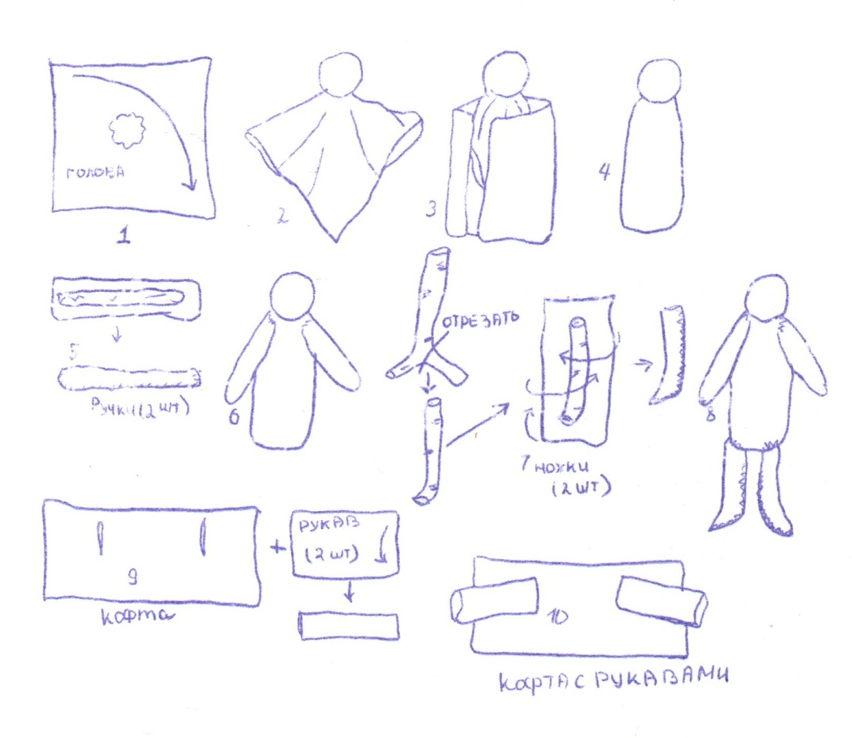

***Технологическая карта изготовления народной куклы «Игровая»***

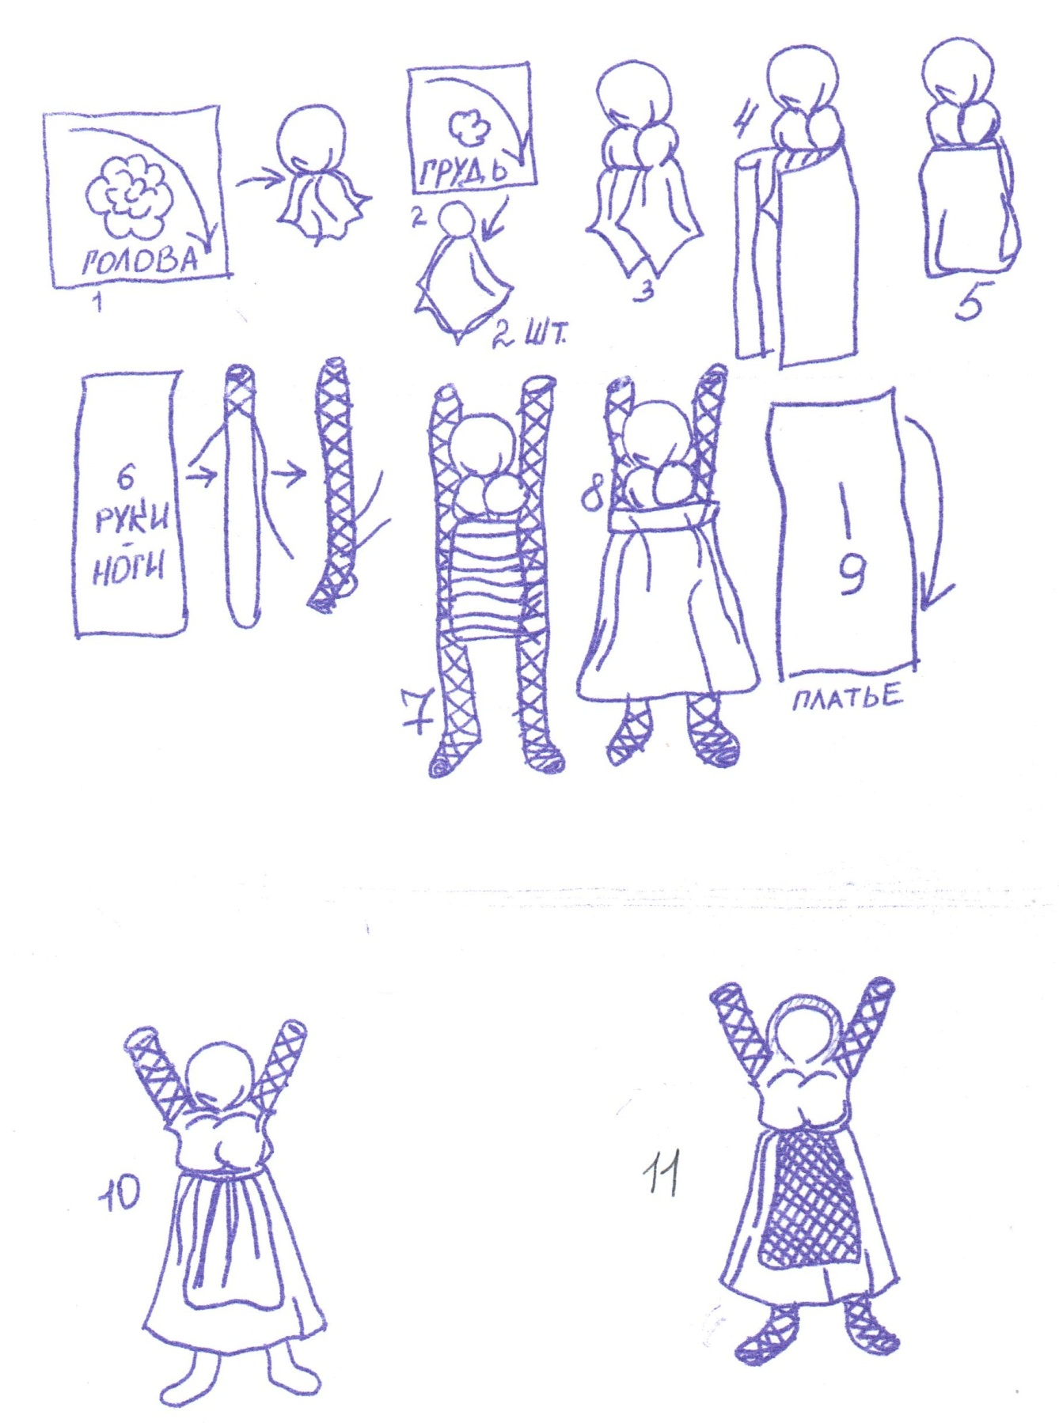

***Технологическая карта изготовления народной куклы «Игровая»***

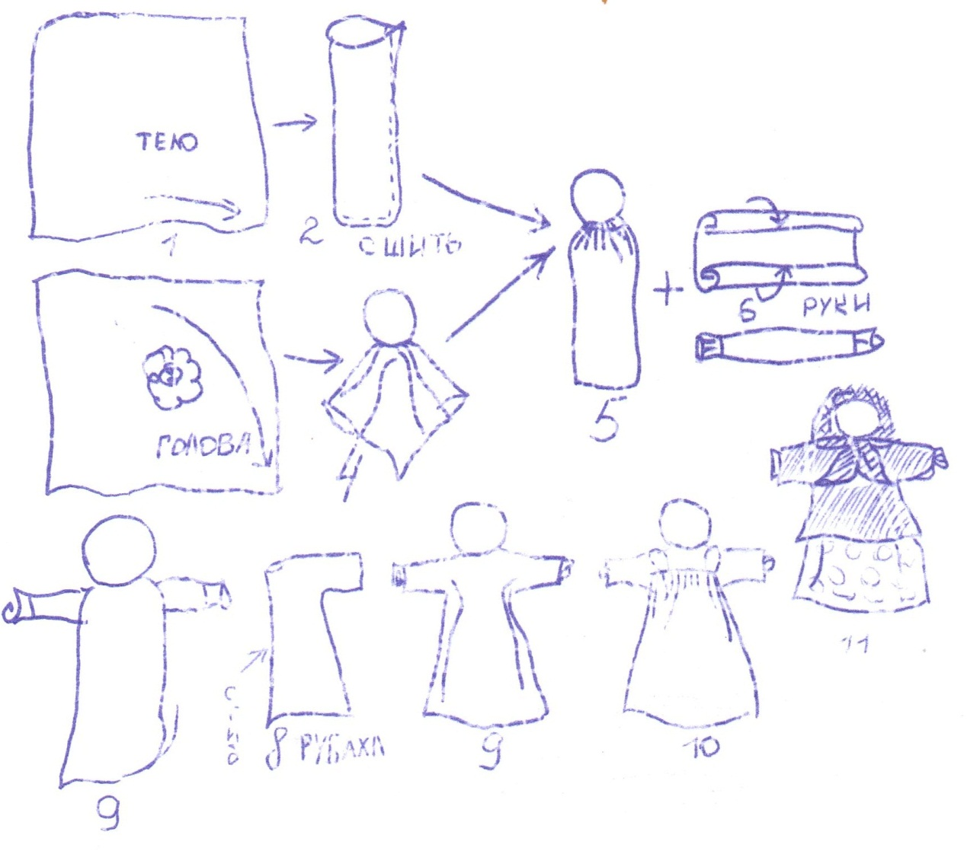

***Технологическая карта изготовления народной куклы «Кашка»***

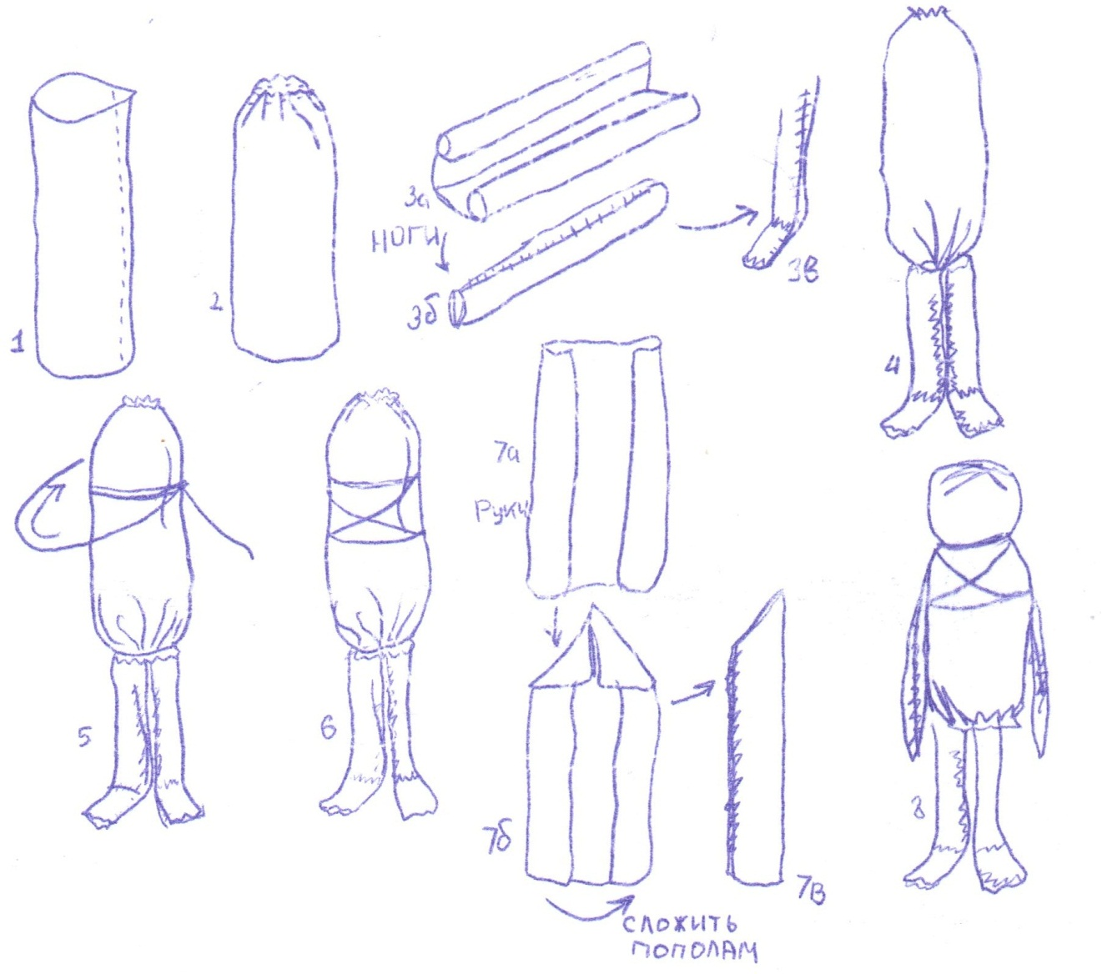

***Технологическая карта изготовления народной куклы «Игровая»***

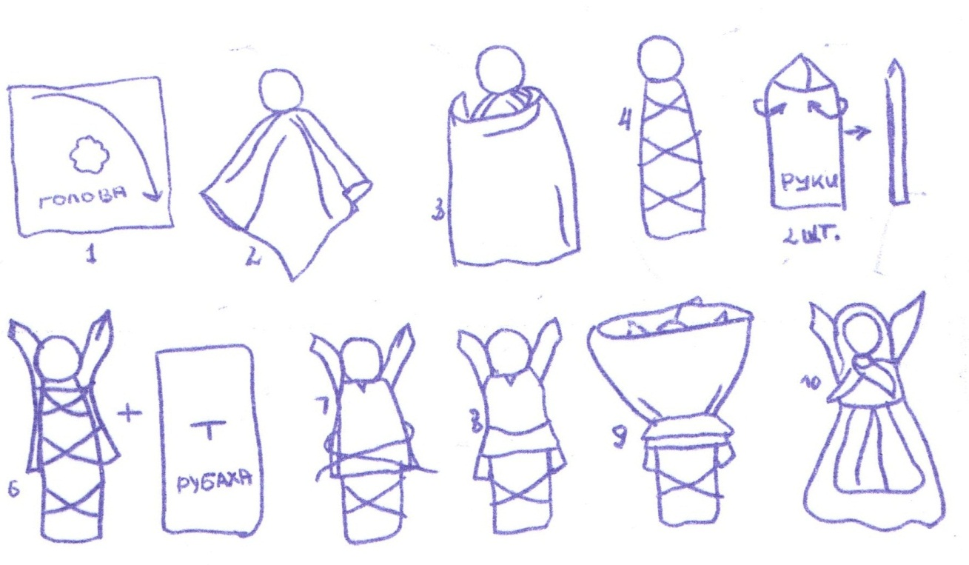

***Технологическая карта изготовления народной куклы «Тульская барыня»***

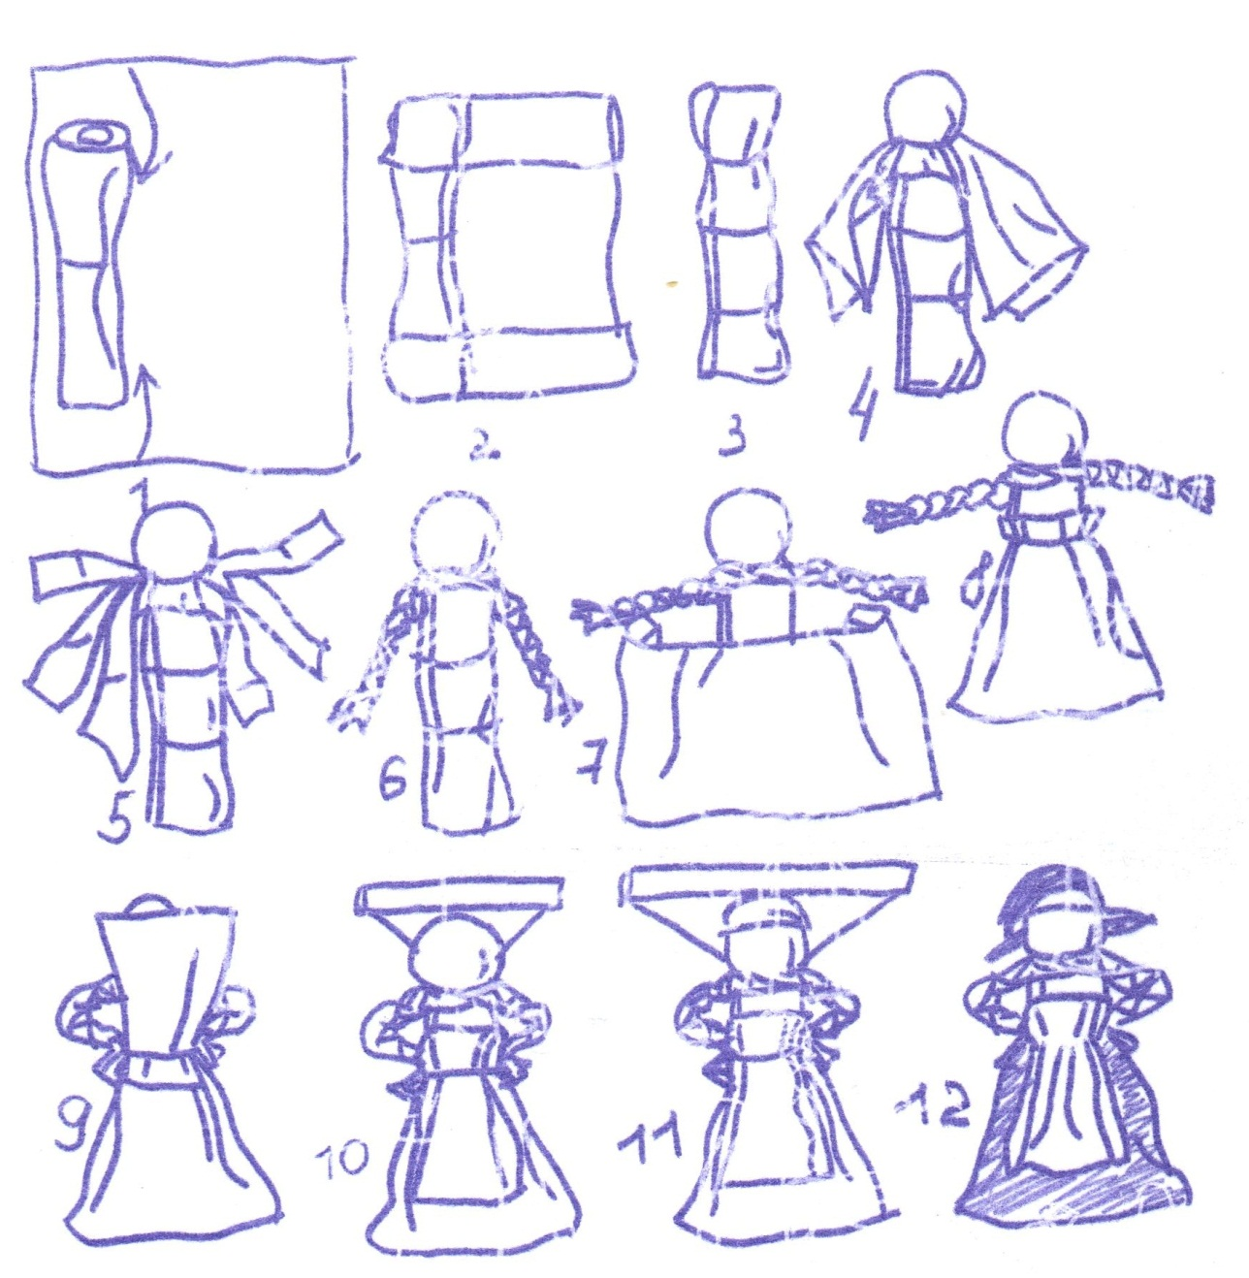

***Технологическая карта изготовления народной куклы «Первоцвет»***

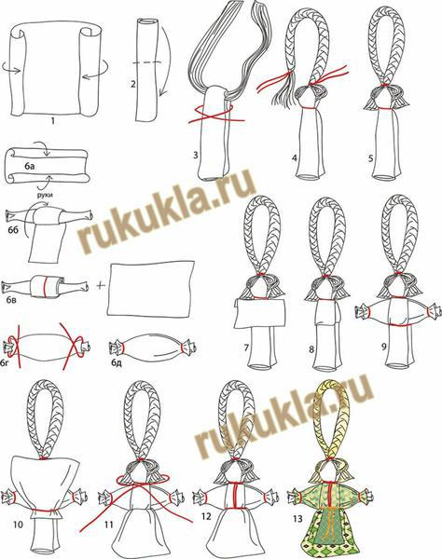

***Технологическая карта изготовления народной куклы «Бабочка»***

